НАЦІОНАЛЬНИЙ ТЕХНІЧНИЙ УНІВЕРСИТЕТ УКРАЇНИ
«КИЇВСЬКИЙ ПОЛІТЕХНІЧНИЙ ІНСТИТУТ імені ІГОРЯ СІКОРСЬКОГО»

Приладобудівний факультет
Кафедра інформаційно-вимірювальних технологій

«На правах рукопису» УДК | До захисту допущено:  Завідувач кафедри  Володимир ЄРЕМЕНКО  « » 2024 р.

Магістерська дисертація

на здобуття ступеня магістра
за освітньо-професійною програмою

Метрологія та інформаційно-вимірювальна техніка»
зі спеціальності 152 Метрологія та інформаційно-вимірювальна техніка»

на тему:«Засіб безконтактного вимірювання шунтового опору сонячних елементів у складі панелі»
Виконав:
Студент 2 курсу, групи ПІ-21мп
Руденко Сергій Володимирович

Науковий керівник:
доц. каф., к.т.н.
К.М. Божко

Консультант з розділу стартап проект:
професор, д.е.н.
Бояринова Катерина Олександрівна

Нормоконтроль:

Рецензент:

Засвідчую, що у цій магістерській дисертації немає запозичень з праць інших авторів без відповідних посилань.
Здобувач

Київ – 2024 року
Національний технічний університет України
«Київський політехнічний інститут імені Ігоря Сікорського»
Приладобудівний факультет
Кафедра інформаційно-вимірювальних технологій
Рівень вищої освіти – другий (магістерський)
Спеціальність – 152 «Метрологія та інформаційно-вимірювальна техніка»
Освітньо-професійна програма «Інформаційні вимірювальні технології екологічної безпеки»

ЗАТВЕРДЖУЮ
Завідувач кафедри
_______ Володимир ЄРЕМЕНКО
«___»_____________2023 р.
ЗАВДАННЯ
на магістерську дисертацію студенту
Руденку Сергію Володимировичу
Тема дисертації «Засіб безконтактного вимірювання шунтового опору сонячних елементів у складі панелі», науковий керівник дисертації Божко Костянтин Михайлович, к.т.н., затверджений наказом по університету від «___»_________ 2023 р. №_____
2. Термін подання студентом дисертації
3. Об’єкт дослідження: процес вимірювання електричних параметрів і характеристик сонячних елементів
4. Предмет дослідження: безконтактні засоби вимірювання електричних параметрів сонячних елементів
5. Перелік завдань, які потрібно розробити
5.1. Виконати огляд нормативної бази, експлуатаційних параметрів і характеристик засобів вимірювання електричних параметрів сонячних елементів та панелей
5.2. Вдосконалити модель сонячного елементу і панелі врахуванням ємнісної складової імпедансу

5.3. Розробити засіб безконтактного вимірювання шунтового опору сонячних елементів та визначити його метрологічні параметри

5.4. Експериментально випробувати розроблений засіб вимірювання
6. Орієнтовний перелік графічного (ілюстративного) матеріалу
6.1. Таблиця параметрів і характеристик розробленого засобу вимірювання та його аналогів
6.2. Схема електрична структурна безконтактного засобу вимірювання шунтового опору
7. Орієнтовний перелік публікацій
7.1. Мелкумов А.М. Порівняльний аналіз світлодіодного та галоген-вольфрамового імітаторів сонячного освітлення /А.М. Мелкумов, С.В. Руденко, К.Я Мушкет, К.М. Божко //XXІІ Міжнародна науково-технічна конференція “ПРИЛАДОБУДУВАННЯ: стан і перспективи”, 16-17 травня 2023 р. – Київ – 2023. – С. 175-177.

7.2. Руденко С.В. Безконтактне вимірювання шунтового опору окремого сонячного елементу у складі панелі /С.В. Руденко, Завгородній Р.О., Мелкумов А.М., К.Я Мушкет // Збірка праць XVIII Всеукраїнської науково-практичної конференції студентів, аспірантів та молодих вчених «Ефективність та автоматизація інженерних рішень у приладобудуванні» - ЕАІРП. - 21 грудня 2023 року, м. Київ. – 4с.

8. Консультанти розділів дисертації
Розділ | Прізвище, ініціали та посада  консультанта | Підпис, дата
Розділ | Прізвище, ініціали та посада  консультанта | завдання  видав | завдання  прийняв
Розділ 4. Стартап-проект «Засіб безконтактного вимірювання шунтового опору сонячних елементів у складі панелі» | Бояринова Катерина Олександрівна, професор, д.е.н.

9. Дата видачі завдання
Календарний план
№ з/п | Назва етапів виконання  магістерської дисертації | Термін виконання етапів магістерської дисертації | Примітка
 | Пояснення керівником завдання магістерської дисертації | 15.09.2023
 | Ознайомлення з рекомендованою літературою | 01.10.2023
 | Виконання оглядового розділу | 01.11.2023
 | Публікація результатів дослідження | 07.12. 2023
 | Виконання дослідних розділів | 15.11.2023
 | Оформлення магістерської дисертації | 30.12.2023
 | Фінальна перевірка керівником, на якість виконяння та оформлення магістерської дисертації | 07.01.2024

Студент Сергій РУДЕНКО

Науковий керівник Костянтин БОЖКО

SUMMARY
Master’s thesis “A non-contact measuring instrument of the shunt resistance of solar cells in the panel” framed in the form of an explanatory note containing 96 sheets, 27 tables, 54 figures, 2 appendics.
The aim of the work is to development of antenna measuring instrument for solar panels parameters .
Research objectives:
1) review of the regulatory framework of solar cells and panels parameters metrology;
2) develop an scheme of non-contact measuring instrument of the shunt resistance of solar cells in the panel;
3) experimental verification of measuring instrument.
Research results can used in educational laboratory workshops.
NON-CONTACT MEASURING INSTRUMENT, SOLAR CELL, SOLAR PANEL

АНОТАЦІЯ
Магістерська дисертація «Засіб безконтактного вимірювання шунтового опору сонячних елементів у складі панелі» містить 96 аркушів, 27 таблиць, 54 рисунки, 2 додатки.
Метою роботи є розробка антенного вимірювача параметрів сонячних панелей.
Задачі дослідження:
- огляд нормативної бази з метрології засобів вимірювання електричних параметрів сонячних елементів і панелей;
- розробка схеми електричної структурної засобу безконтактного вимірювання шунтового опору сонячних елементів у складі панелі;
- експериментальне підтвердження результатів розробки.
Результати розробки можуть бути використані в лабораторних навчальних практикумах.
БЕЗКОНТАКТНИЙ ЗАСІБ ВИМІРЮВАННЯ, СОНЯЧНИЙ ЕЛЕМЕНТ, СОНЯЧНА ПАНЕЛЬ

ЗМІСТ
ПЕРЕЛІК УМОВНИХ СКОРОЧЕНЬ…………………………………......8
ВСТУП………………………………………………………………….… 9
РОЗДІЛ 1 ЗАСОБИ ВИМІРЮВАННЯ ЕЛЕКТРИЧНИХ ПАРАМЕТРІВ
І ХАРАКТЕРИСТИК СОНЯЧНИХ ЕЛЕМЕНТІВ ТА ПАНЕЛЕЙ ....….11
  - Нормативна база засобів вимірювання електричних параметрів
і характеристик сонячних елементів та панелей на сучасному етапі
розвитку метрології …………………………………………………...…..11
    - Сучасний стан понятійної бази метрології ……..………………...11
    - Нормативна база метрології електричних параметрів і
характеристик сонячних елементів та панелей…...……………..……... 21
  - Порівняльний аналіз технологій фотовольтаїки…………………24
  - Сучасні методи та засоби вимірювання електричних
параметрів і характеристик сонячних елементів та панелей………….. 33
1.3.1 Методи безконтактних вимірювань………………………………..33
1.3.2 Засоби вимірювання електричних параметрів і характеристик
сонячних елементів та панелей ………………………………………….35
Висновки до першого розділу…………………………………………. ..42
РОЗДІЛ 2 РОЗРОБКА ЗАСОБУ БЕЗКОНТАКТНОГО
ВИМІРЮВАННЯ ШУНТОВОГО ОПОРУ СОНЯЧНИХ
ЕЛЕМЕНТІВ У СКЛАДІ ПАНЕЛІ………………………………………43
2.1. Вдосконалення моделі сонячного елементу для режиму змінного
сигналу…………………………………………………………………….43
2.2. Обґрунтування методу і засобу безконтактного вимірювання
шунтового опору сонячного елементу.....................................................48
2.3. Розробка схеми електричної структурної засобу
безконтактного вимірювання шунтового опору сонячного елементу
у складі панелі ……………………………………………………..…....51
Висновки до другого розділу…………………………………………...54
РОЗДІЛ 3 ЕКСПЕРИМЕНТАЛЬНЕ ДОСЛІДЖЕННЯ ЗАСОБУ
БЕЗКОНТАКТНОГО ВИМІРЮВАННЯ ШУНТОВОГО ОПОРУ
СОНЯЧНИХ ЕЛЕМЕНТІВ У СКЛАДІ ПАНЕЛІ …………………..55
3.1. Пошук дефектних сонячних елементів за аномальною
величиною їх шунтового опору……………………………………….55
3.2. Моделювання засобу безконтактного вимірювання
шунтового опору сонячної панелі…………………………………….58
3.3. Результати вимірювання шунтового опору сонячних
елементів у складі панелі потужністю 270 Вт……………………….61
3.4 Оцінювання метрологічних параметрів і характеристик
безконтактного засобу вимірювання шунтового опору сонячних
елементів у складі панелі……………………………………………...64
Висновки до третього розділу…………………………………………65
РОЗДІЛ 4. РОЗРОБКА СТАРТАП-ПРОЄКТУ «ЗАСІБ
БЕЗКОНТАКТНОГО ВИМІРЮВАННЯ ШУНТОВОГО
ОПОРУ СОНЯЧНИХ ЕЛЕМЕНТІВ У СКЛАДІ ПАНЕЛІ………..…66
ВИСНОВКИ…………………………………………………………….88
СПИСОК ВИКОРИСТАНИХ ДЖЕРЕЛ……………………………….89
ABSTRACT………………………………………………………………93

ДОДАТОК А. ТАБЛИЦЯ: МЕТРОЛОГІЧНІ ПАРАМЕТРИ
ТА ХАРАКТЕРИСТИКИ ЗАСОБУ ВИМІРЮВАННЯ
ШУНТОВОГО ОПОРУ СОНЯЧНИХ ЕЛЕМЕНТІВ У СКЛАДІ
ПАНЕЛІ ТА ЦОГО АНАЛОГІВ ……………………………………….95
ДОДАТОК Б. СХЕМА ЕЛЕКТРИЧНА СТРУКТУРНА ЗАСОБУ
ВИМІРЮВАННЯ ШУНТОВОГО ОПОРУ СОНЯЧНИХ
ЕЛЕМЕНТІВ У СКЛАДІ ПАНЕЛІ ……………………………………..96

ПЕРЕЛІК УМОВНИХ ПОЗНАЧЕНЬ
ВАХ – вольт-амперна характеристика;
ВМО – Всесвітня метеорологічна організація;
КЗ – коротке замикання;
ККД – коефіцієнт корисної дії;
НПП – напівпровідниковий прилад;
СКВ – середньоквадратичне відхилення;
СЕ –сонячний елемент;
ФЕСП – фотоелектрична сонячна панель;
FF – Fill Factor;
PV – Photovoiltaic;
VIM3, VIM4 – 3-а та 4-а редакції міжнародного словника з метрології.

ВСТУП
Актуальність теми дослідження.
Безконтактний метод вимірювання шунтового опору сонячних елементів дозволяє виявляти за результатом вимірювань дефектні елементи, в яких порушена структура внаслідок механічного ушкодження або деградації, внаслідок чого їх шунтовий опір зменшується у два рази і більше. Цим методом можна досліджувати сонячні елементи, які вже змонтовані на панелі і не мають гальванічних контактів для вимірювальних процедур. Метод можна застосовувати при додатковому контролі панелей перед їх монтажем у важкодоступних місцях, де їх демонтаж і заміна є незручними.
Розроблений засіб вимірювання дозволяє експериментально перевірити метод і подовжити процес його дослідження і впровадження в практику експлуатації об’єктів сонячної енергетики.
Зв'язок роботи з науковими програмами, планами, темами.
Дисертація була підготовлена відповідно до науково-дослідного плану кафедри інформаційно-вимірювальних технологій Національного технічного університету України "Київський політехнічний інститут ім. Ігоря Сікорського."
Наразі на кафедрі виконуються дослідження за ініціативною темою «Метод неруйнівного контролю сонячних елементів на основі антенного датчика», державний реєстраційний номер: 0123U105095, дата реєстрації: 11-12-2023.
Мета і задачі дослідження. Метою дослідження є розробка засобу безконтактного вимірювання шунтового опору сонячних елементів у складі панелі.
Поставлена мета досягається шляхом вирішення таких наукових задач:
- виконати огляд нормативної бази з метрології сонячних елементів і панелей;
- виконати порівняльний аналіз із аналогами;
- вдосконалити модель сонячного елементу врахуванням ємнісносї складової його імпедансу;
4) розробити структурну схему засобу вимірювання і виготовити діючий макет у вигляді лабораторного стенду;
5) експериментально дослідити параметри і характеристики засобу вимірювання.
Об’єкт дослідження. Об’єктом дослідження є процес вимірювання електричних параметрів і характеристик сонячних елементів.
Предмет дослідження. Предметом дослідження є безконтактні засоби вимірювання електричних параметрів сонячних елементів.
Методи дослідження. Методом дослідження є моделювання та осцилографічні вимірювання.
Наукова новизна. Наукова новизна полягає в отриманні вдосконаленої моделі сонячного елементу на основі врахування ємнісної складової його імпедансу.
Практична цінність. Практична цінність досліджень полягає в можливості виявлення сонячних панелей із прихованими дефектами перед їх монтажем, а також при експлуатації.
Апробація результатів. Апробація результатів дослідження відбулася на 22-й Міжнародній науково-технічній конференції «ПРИЛАДОБУДУВАННЯ: стан і перспективи», 16-17 травня 2023 р., м. Київ.
Публікації.
- Мелкумов А.М. Порівняльний аналіз світлодіодного та галоген-вольфрамового імітаторів сонячного освітлення /А.М. Мелкумов, С.В. Руденко, К.Я Мушкет, К.М. Божко //XXІІ Міжнародна науково-технічна конференція “ПРИЛАДОБУДУВАННЯ: стан і перспективи”, 16-17 травня 2023 р. – Київ – 2023. – С. 175-177.
- Руденко С.В. Безконтактне вимірювання шунтового опору окремого сонячного елементу у складі панелі /С.В. Руденко, Завгородній Р.О., Мелкумов А.М., К.Я Мушкет // Збірка праць XVIII Всеукраїнської науково-практичної конференції студентів, аспірантів та молодих вчених «Ефективність та автоматизація інженерних рішень у приладобудуванні» - ЕАІРП. - 21 грудня 2023 року, м. Київ. – 4с.
Структура та обсяг дисертації. Дисертація містить вступ, 4 основні розділи, висновки, перелік використаних джерел, два графічні додатки. Обсяг дисертації складає 96 сторінки, 27 таблиць, 54 рисунки, 2 додатки.
РОЗДІЛ 1. ЗАСОБИ ВИМІРЮВАННЯ ЕЛЕКТРИЧНИХ ПАРАМЕТРІВ ТА ХАРАКТЕРИСТИК СОНЯЧНИХ ЕЛЕМЕНТІВ І ПАНЕЛЕЙ
  - Нормативна база засобів вимірювання електричних параметрів
і характеристик сонячних елементів та панелей на сучасному етапі розвитку метрології
    - Сучасний стан понятійної бази метрології
Огляд сучасного стану метрології в світі взагалі і її понятійної бази зокрема зручно виконувати на основі аналізу визначень міжнародного тлумачного словника з метрології 3-ї [1] та 4-ї [2] редакцій (відповідно VIM3 та VIM4).
Згідно до концептуальних діаграм [1] сучасну термінологію з метрології поділяють на 12 сукупностей:
- величина;
- одиниця вимірювання;
- вимірювання;
- значення величини;
- прецизійність вимірювання;
- невизначеність вимірювання;
- калібрування;
- виміряне значення величини;
- вимірювальна система;
- метрологічні властивості засобів та систем вимірювання;
- функціональна (операційна) придатність;
- еталон.
Виданню четвертої редакції VIM передували багаторічні прискіпливі обговорення, зокрема в українській науковій спільноті надано аналіз поняттю “Quantity” як “Amount” та “Magnitude”, а також поняттю “Value” за допомогою “Scale” [3].
Поняття магнітуди або рівня величини є базовим при її якісному оцінюванні, наприклад при використання нечітких моделей із бальною вихідною шкалою. Шкала оцінювання при цьому може бути як лінійною, так і логарифмічною. Ознакою магнітуди є її безрозмірність, тобто результат вимірювання надають відносно певного референтного значення.
Розглянемо послідовно змістовну частину VIM відповідно до концептуальних діаграм [1].
Сукупність термінів, які об’єднані поняттям «величина», та їх зв’язок із іншими розділами наведена на Рис. 1.1.
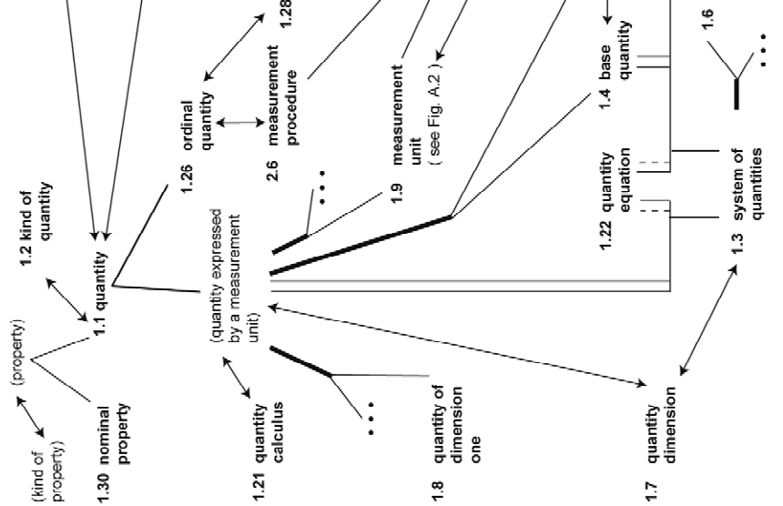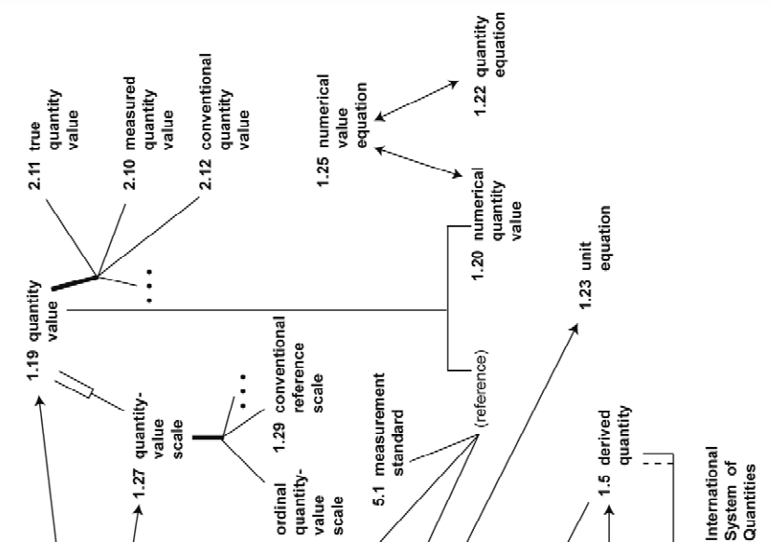
Рис. 1.1 Концептуальна діаграма “Quantity”
В концептуальній діаграмі “Quantity” (Рис. 1) важливе місце займають «порядкова величина» (п.1.26, Рис. 1) і її шкала (п. 1.28, Рис. 1.1).
Визначення «конвенціональної референсної шкали» було вилучено у четвертій редакції VIM. Проте був введений до вжитку новий термін «індивідуальна величина порядкової шкали» [2].
Порядкові величини, якими переважно оперують при застосуванні алгоритмів штучного інтелекту, зокрема нечіткої логіки, є предметом періодичного редагування, оскільки мають відповідати сучасному стану розвитку інформаційних технологій.
Наступними сукупностями метрологічних термінів у VIM є «одиниця вимірювання» або “Measurement unit”, концептуальну діаграму до якого наведено на Рис. 1.2, та «вимірювання» (Рис. 1.3).
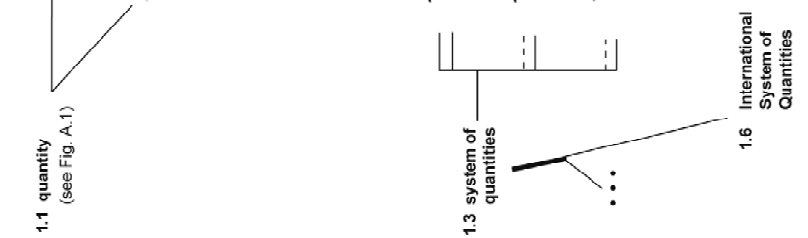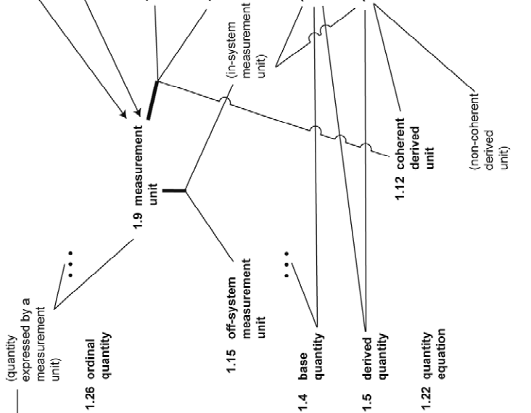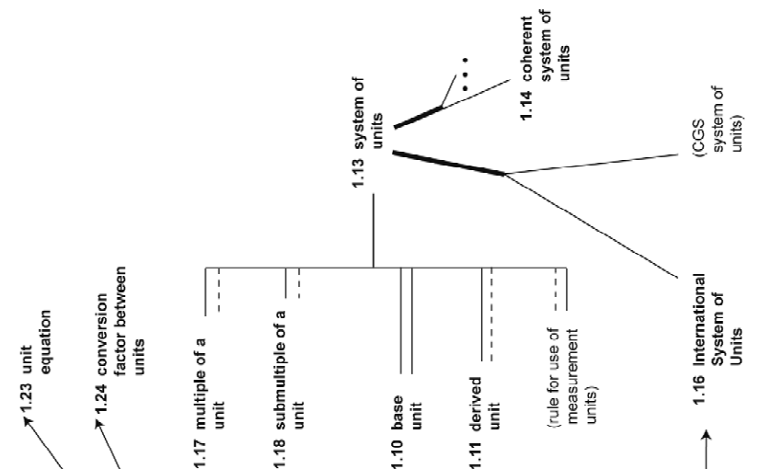
Рис. 1.2 Концептуальна діаграма “Measurement unit”
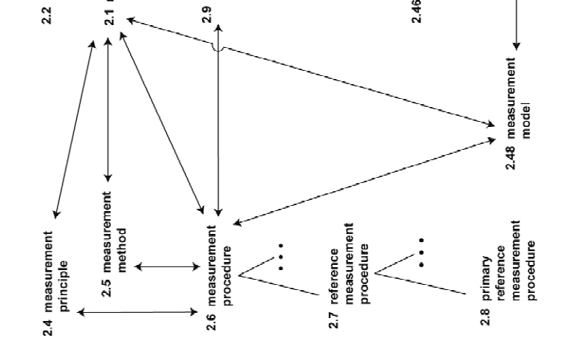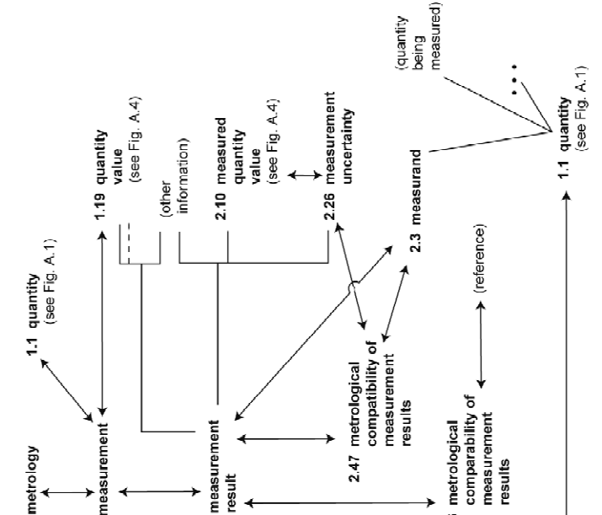
Рис. 1.3 Концептуальна діаграма “Measurement”
Надати ґрунтовного опису терміну «значення величини» зручно за допомогою концептуальної діаграми (Рис. 1.4). Тут наведені різні типи похибок і простежено зв’язок із дефініцією «прецизійність вимірювання» (Рис. 1.5).
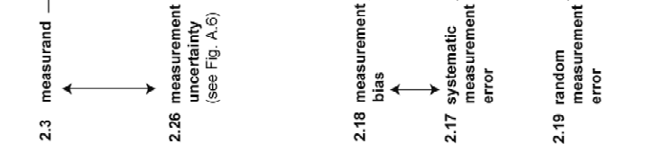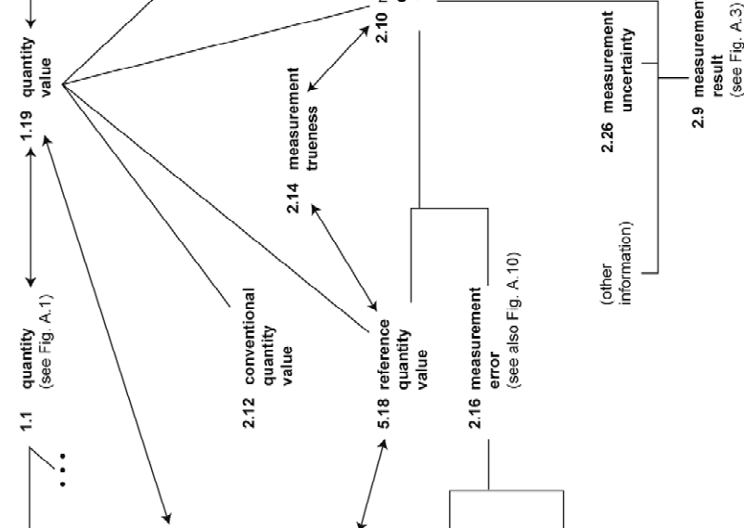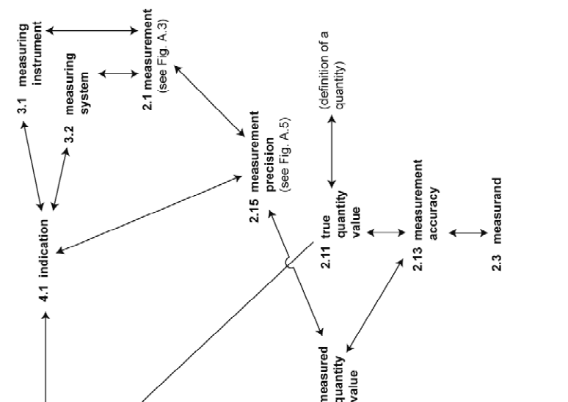
Рис. 1.4 Концептуальна діаграма “Quantity value”
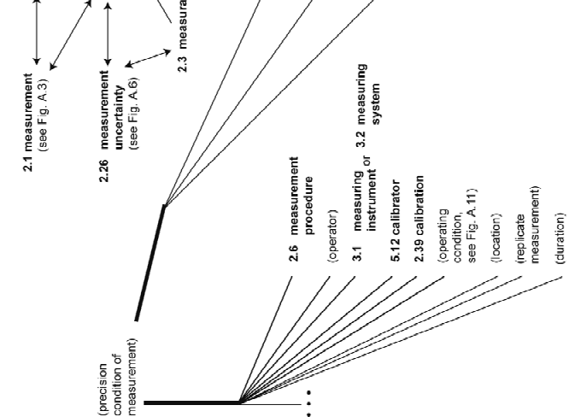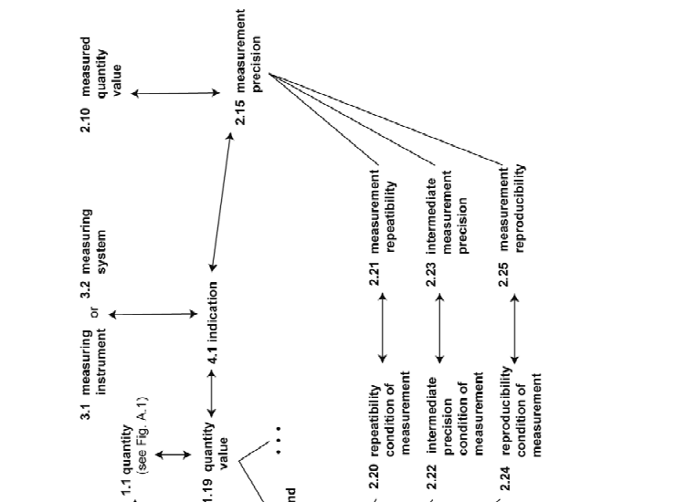
Рис. 1.5 Концептуальна діаграма “Measurement precision”
Фундаментальне поняття «невизначеність вимірювання» (Рис. 1.6) має безпосередній зв’язок із множиною «стандарт», а також поняттями «еталон» та «калібрування» (Рис. 1.7).
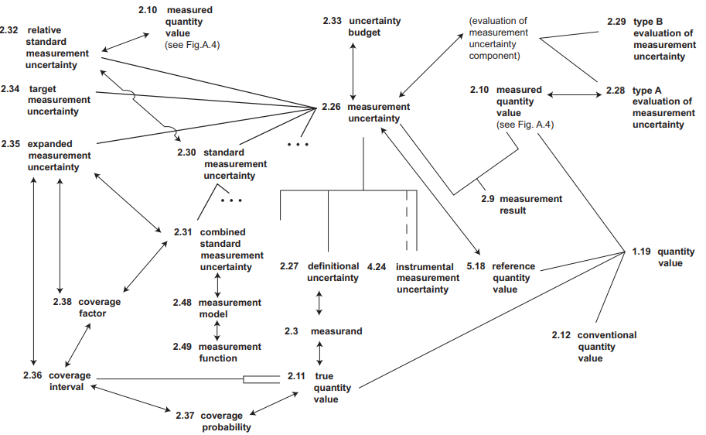
Рис. 1.6 Концептуальна діаграма “Measurement uncertainty”
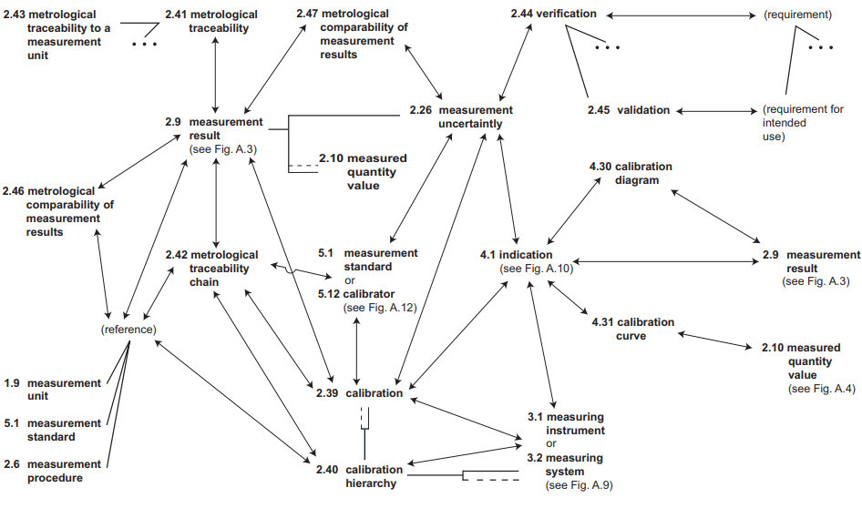
Рис. 1.7 Концептуальна діаграма “Calibration”
Наступну концептуальну діаграму «виміряне значення величини» наведено на Рис. 1.8.
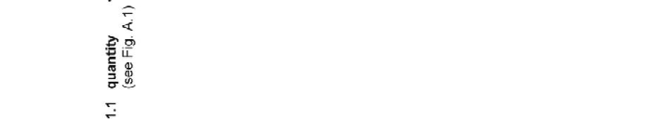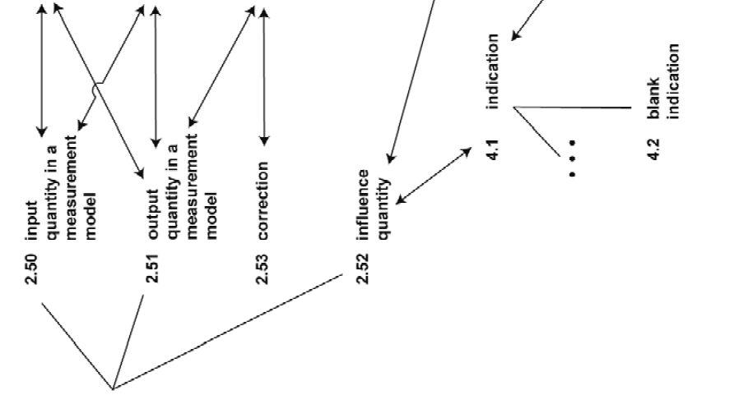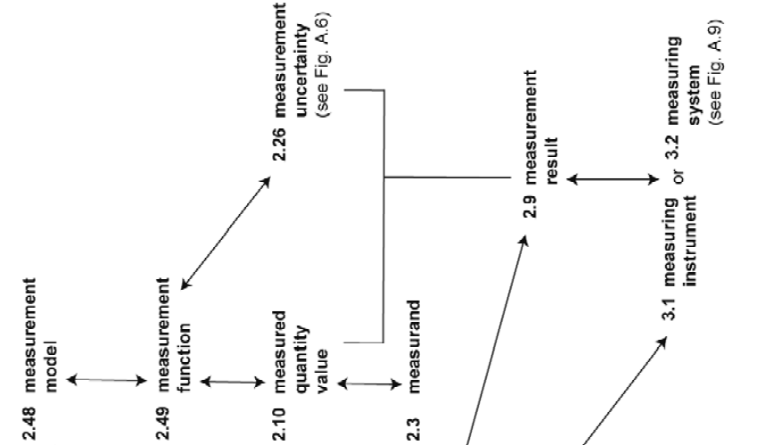
Рис. 1.8 Концептуальна діаграма “Measured quantity value”
Основні супутні терміни дефініції «виміряне значення величини»:
- індикація;
- бланкування (заборона) індикації;
- засіб вимірювання;
- результат вимірювання;
- виміряне значення величини;
- вимірювальна модель;
- величина;
- вхідна величина вимірювальної моделі;
- вихідна величина вимірювальної моделі;
- корекція;
- вимірювальна функція;
- невизначеність вимірювання;
- вимір.
Понятійний апарат дефініції «вимірювальна система» можна отримати за допомогою діаграми (Рис. 1.9).

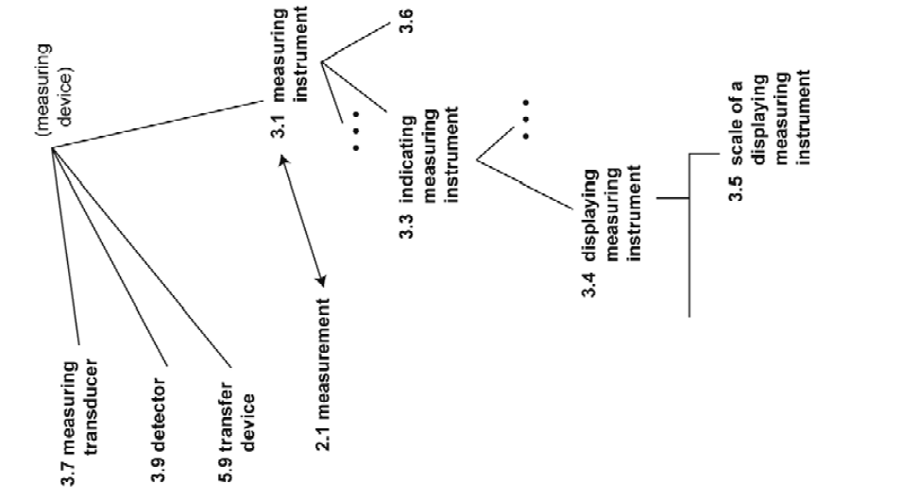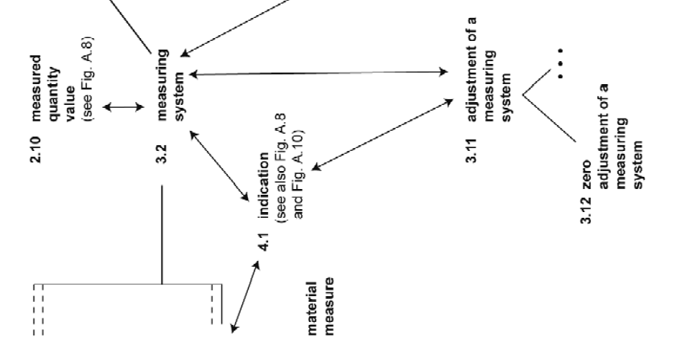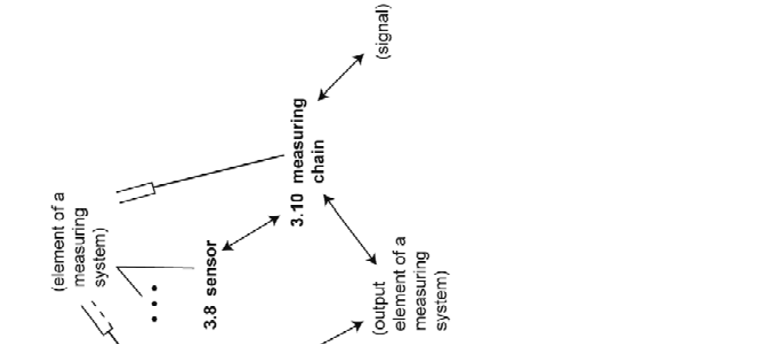
Рис. 1.9 Концептуальна діаграма “Measuring system”
Відповідно до Рис. 9 дефініцію «вимірювальна система» супроводжують терміни:
- вимірювальний перетворювач;
- детектор;
- регулювання вимірювальної системи;
- корекція нуля;
- сенсор;
- індикація;
- вимірювальне коло тощо.
Метрологічні властивості засобів та систем вимірювання можна дослідити за Рис. 1.10.

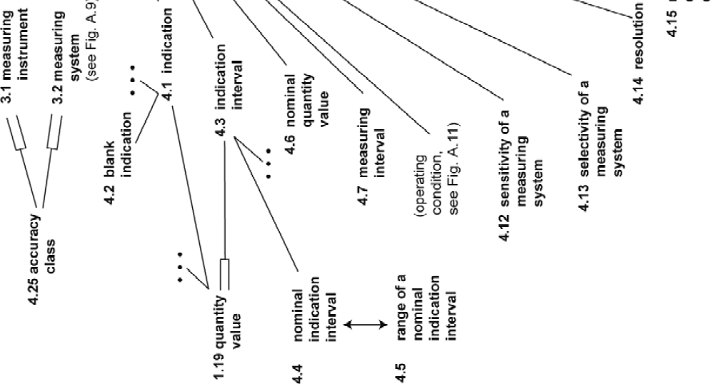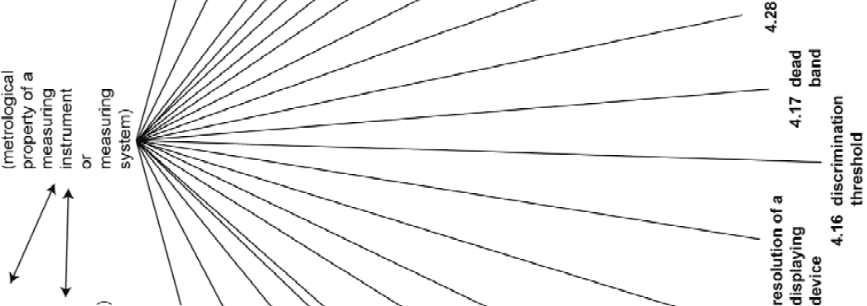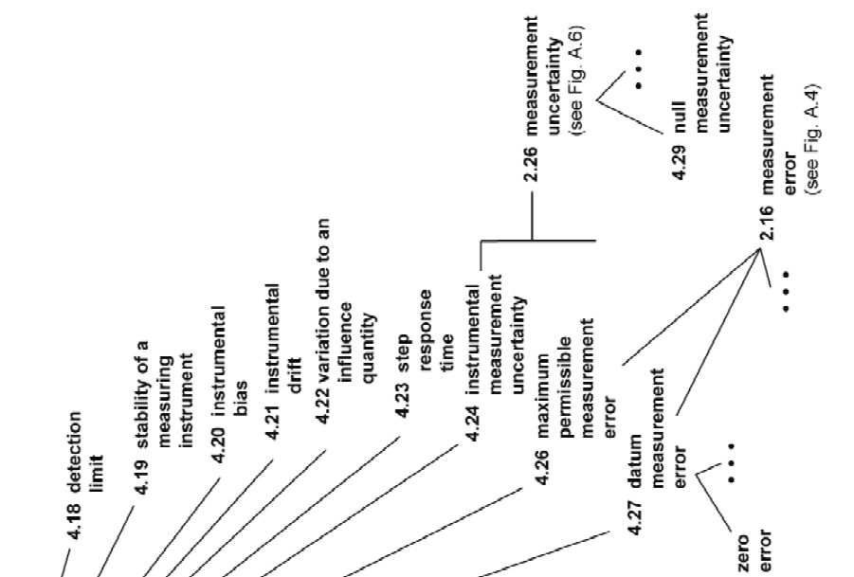
Рис. 1.10 Метрологічні властивості засобів та систем вимірювання
Супутні дефініції до «метрологічних властивостей засобів та систем вимірювання» такі:
- клас точності;
- засіб вимірювання;
- система вимірювання;
- похибка вимірювання;
- величина впливу;
- роздільна здатність пристрою індикації (дисплею);
- невизначеність вимірювання нуля;
- похибка нуля;
- дрейф засобу вимірювання;
- інструментальна невизначеність вимірювання;
- інструментальне зміщення виміру тощо.
Концептуальну діаграму “Operating condition” наведено на Рис. 1.11.
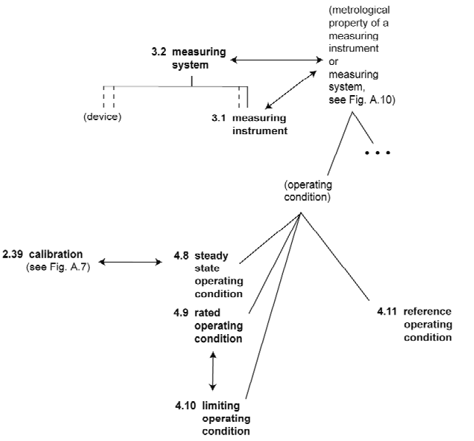
Рис. 1.11 Концептуальна діаграма “Operating condition”
Останньою діаграмою нашого розгляду термінології міжнародника словника з метрології VIM [1] є «еталон», яка присвячена різного типу стандартам, еталонним матеріалам, еталонним даним, сертифікованим матеріалам тощо (Рис. 1.12)
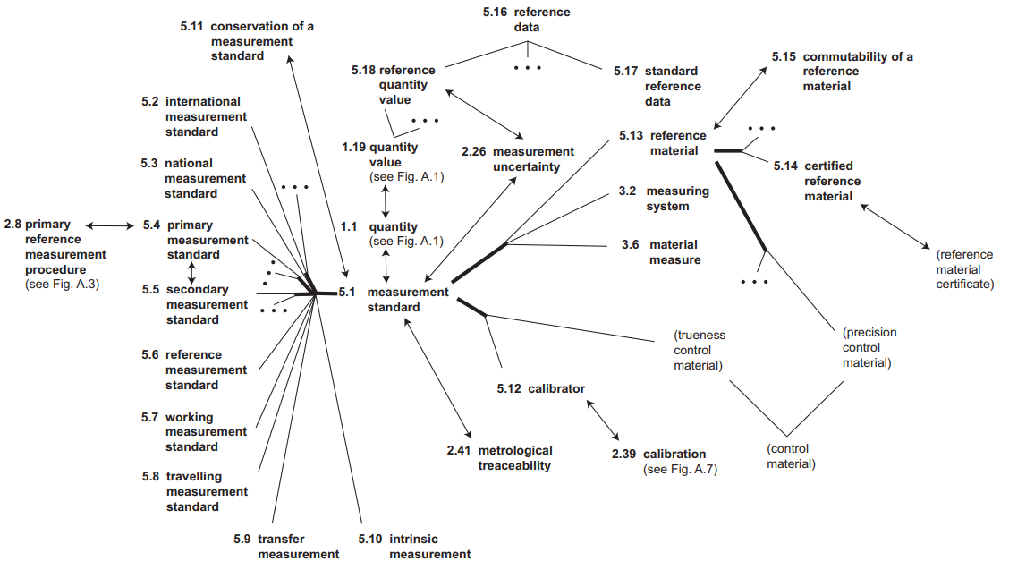

Рис. 1.12 Концептуальна діаграма “Measurement standard (etalon)”
Українську версію термінології з метрології вимірювань можна знайти в наукових і навчальних джерелах, зокрема в [4, 5].
В роботі [6] наведено ієрархію калібрування та простежуваність до одиниці SI (Рис. 1.13).
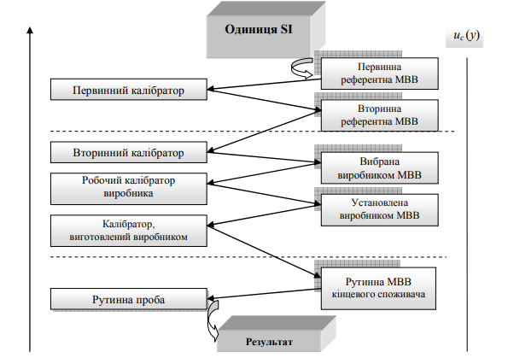

Рис. 1.13 Екстенсивна ієрархія калібрування та простежуваність
до одиниці SI
Як зазначено в [6], для безпосереднього простежування результату вимірювання до одиниці SI необхідно мати первинні референтні методики виконання вимірювань (МВВ) і засоби вимірювання в ролі еталонів (калібраторів).
Державні стандарти [7,8] регламентують застосування еталонів та використання метрологічного забезпечення вимірювань і контролю відповідно до вимог міжнародних стандартів з метрології.

    - Нормативна база метрології електричних параметрів і характеристик сонячних елементів та панелей
Розвиток методів і засобів вимірювання електричних параметрів та характеристик сонячних елементів (СЕ) і фотоелектричних сонячних панелей (ФЕСП) забезпечений стеком стандартів, які були розроблені і впроваджені міжнародним комітетом з електротехніки під груповим номером IEC 60904. Розглянемо послідовно основну частину цих протоколів.
Перший з них оприлюднено як частину IEC 60904-1, що присвячена вимірюванням вольт-амперних характеристик (ВАХ) СЕ та ФЕСП [9]. Стандарт придатний до застосування в умовах сонячного освітлення, а також при використанні штучних джерел. Він визначає умови проведення вимірювань, метод, а також вимоги до засобів вимірювання ВАХ СЕ та ФЕСП. Остання версія стандарту від 2020 року відрізняється від попередньої версії відокремленням об’єктів вимірювання із ємнісною складовою повного опору, виділенням темнових ВАХ, врахуванням просторової неоднорідності освітлення тощо.
Основним принципом вимірювання ВАХ є наявність одночасно діючих двох незалежних вимірювальних каналів: струму і напруги.
В наступній частині стандарту [10] – IEC 60904-2 – розглянуті питання щодо використання зразкових пристроїв фотовольтаїки, а саме їх класифікації, маркування, зберігання, калібрування тощо. У порівнянні із попередніми версіями стандарту були внесені певні зміни:
- додано процедуру калібрування зразкових СЕ за максимумом потужності;
- переглянуті вимоги щодо обов’язкового вимірювання спектральної чутливості;
- переглянуті вимоги щодо обов’язкового вимірювання температурних коефіцієнтів і лінійності залежно від використання та дозволу проведення деяких вимірювань на еквівалентних пристроях;
- переглянуті вимоги до шунтового опору СЕ та ФЕСП;
- додано вимоги до простежуваності калібрування в явному вигляді.
Друга частина стандарту IEC 60904 має нову редакцію 2023 року.
Спектральний склад енергетичної освітленості сонячного випромінення визначає третя частина стандарту IEC 60904 [11]. Спектральний склад зразкового джерела наведено на Рис. 1.1.

Рисунок 1.14 Спектральна залежність сонячної енергетичної освітленості за стандартами ASTM E891-92 та IEC 60904-3-2013 (IEC 60904-3-2019)
Четверта частина стандарту IEC 60904 [12] присвячена процедурі простежуваності калібрування зразкових СЕ. До стандарту введено поняття робочого зразку, а також впорядковано символи і формули відповідно до загальних вимог ІЕС.
П’ята частина стандарту [13] регламентує застосування еквівалентного температурного елементу в СЕ, ФЕСП та масивах ФЕСП при вимірюваннях параметрів в їх електричних колах в режимі експлуатації. Цей підхід дозволяє розраховувати ВАХ при інших значеннях температурах ніж та, за якої проводили вимірювання.
Шоста, одинадцята та дванадцята частини стандарту IEC 60904 наразі виведені із ужитку.
Розрахунку коефіцієнтів корекції спектральної неузгодженості для вимірювань параметрів СЕ та ФЕСП присвічено сьому частину стандарту IEC 60904[14].
Вимірювання спектральної чутливості пристроїв фотовольтаїки (СЕ, ФЕСП та їх масивів) регламентовані восьмою частиною [15] стандарту IEC 60904. Суттєвою зміною відносно попередньої редакції є додаток із описом вимірювальних процедур послідовно з’єднаних СЕ або ФЕСП.
Восьма частина стандарту має відокремлений розділ [16], який присвячено спектральній чутливості виключно багатопереходних фотовольтаїчних пристроїв (СЕ та ФЕСП).
У дев’ятій частині [17] стандарту IEC 60904 (в його новій версії) додано правило обов’язкової кількості локацій на освітлювальній поверхні (не менше чотирьох) при вимірюванні параметрів імітаторів сонячного випромінення. Взагалі стандарт присвячено класифікації імітаторів (симуляторів) сонячного світла.
Лінійним залежностям вимірюваних величин та лінеарізації вимірювань присвячено стандарт [18].
Тринадцята частина стандарту IEC 60904 [19] має своїм предметом електролюмінісцентні дефекти СЕ і регламентує обробку зображень ФЕСП із активованими електролюмінісцентними мікро-джерелами. За щільністю електролюмінісцентної картини визначають режим експлуатації ФЕСП при прямому зміщенні сонячних фотоелементів.
Частина чотирнадцята стандарту IEC 60904 [20] містить стандартну методику визначення точки максимальної потужності ФЕСП, які виготовлені на основі я одно-переходних напівпровідників ( наприклад, кремнію) в умовах виробництва. Методика надає рекомендації щодо аналізу джерел похибок і невизначеностей вимірювань та методам зменшення їх впливу.
1.2 Порівняльний аналіз технологій фотовольтаїки
Фотовольтаїка – наука про фотоелектричне перетворення енергії випромінення Сонця на електричну енергію. За останні 50 років розвитку фотовольтаїки задокументовано її досягнення в основному у вигляді таблиць рекордних досягнень ККД сонячних елементів, які були отримані в лабораторіях компаній або університетів. Часопис цього всесвітнього змагання ведуть спеціалісти Національної лабораторії відновлювальної енергії із Сполучених Штатів [21].
Основними технологіями СЕ і ФЕСП, які належать до першої, другої і третьої генерацій і в основому визначаються типом напівпровідникового матеріалу, є:
- монокристалічний кремній;
- полікристалічний кремній;
- арсенід галія;
- багатоперехідні (з двома, трьома та чотирма pn-переходами);
- кадмій-телур, тонкоплівковий;
- аморфний кремній, тонкоплівковий;
- CIGS – Cu-In-Ga-S;
- органічні (барвники);
- перовскіти.
Окремо виділяють показники для СЕ із концентраторами світла.
Для «зеленої» енергетики найважливими наразі залишаються дві технології: моно- і полікристалічного кремнія. Разом за цими двома технологіями працюють 96% всієї сумарної світової потужності сонячних електростанцій. Інші технології конкурують в окремих галузях, наприклад в космічних супутниках використовують ФЕСП на арсеніді галія.
На Рис. 1.15 наведено таблицю із рекордними ККД СЕ.
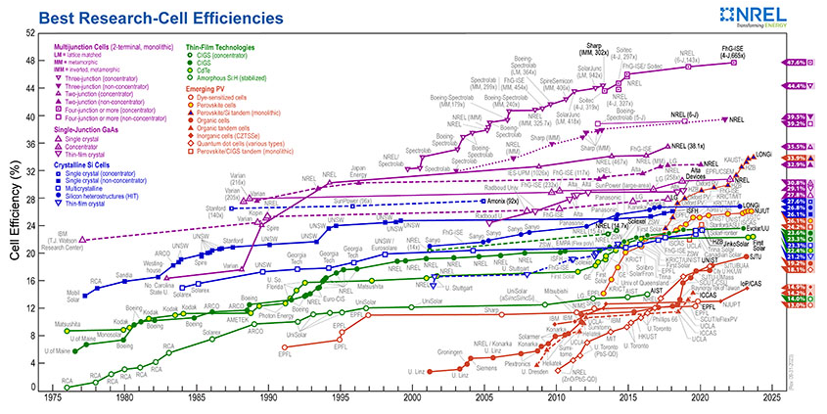
Рис. 1.15 Таблиця NREL із трендом рекордних ККД для різних технологій СЕ за період з 1975 по 2023 рік
На Рис. 1.16 наведено тренд ККД кремнієвих СЕ.
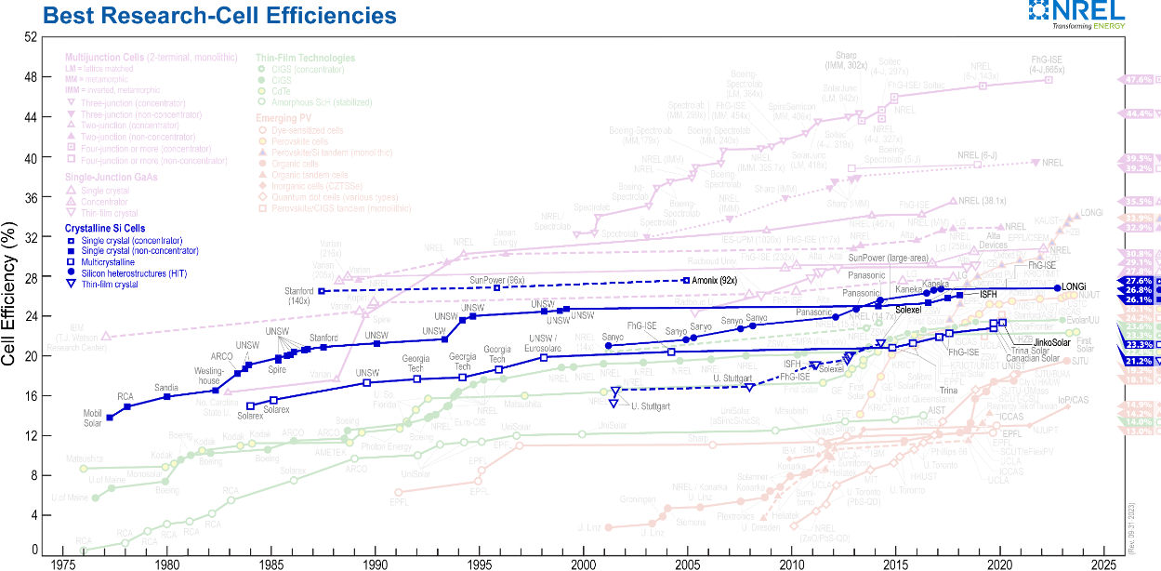
Рис. 1.16 Підвищення ККД на кристалічному кремнії за період з 1975 по 2023 рік
ККД СЕ на основі арсеніду галія підвищувався згідно звітів NREL, як це наведено на Рис. 1.17.
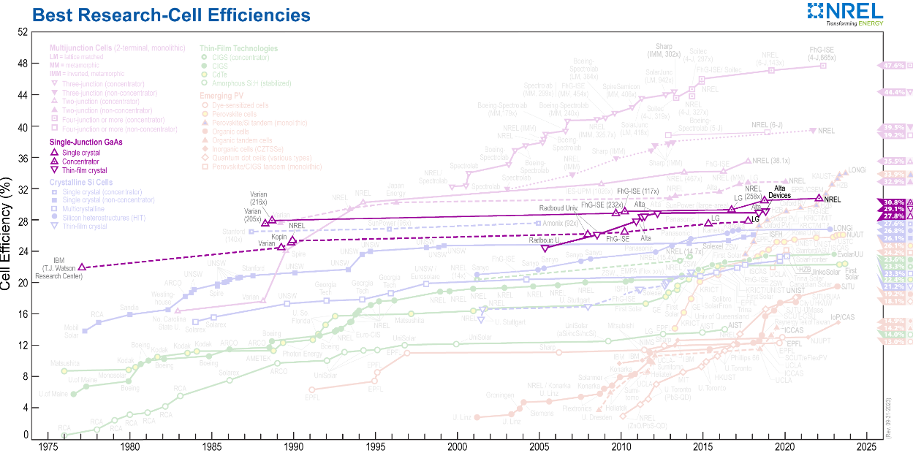
Рис. 1.17 – ККД GaAs СЕ за 1975-2023 рр.
Досягнення в багатопереходних СЕ наведені на Рис. 1.18.
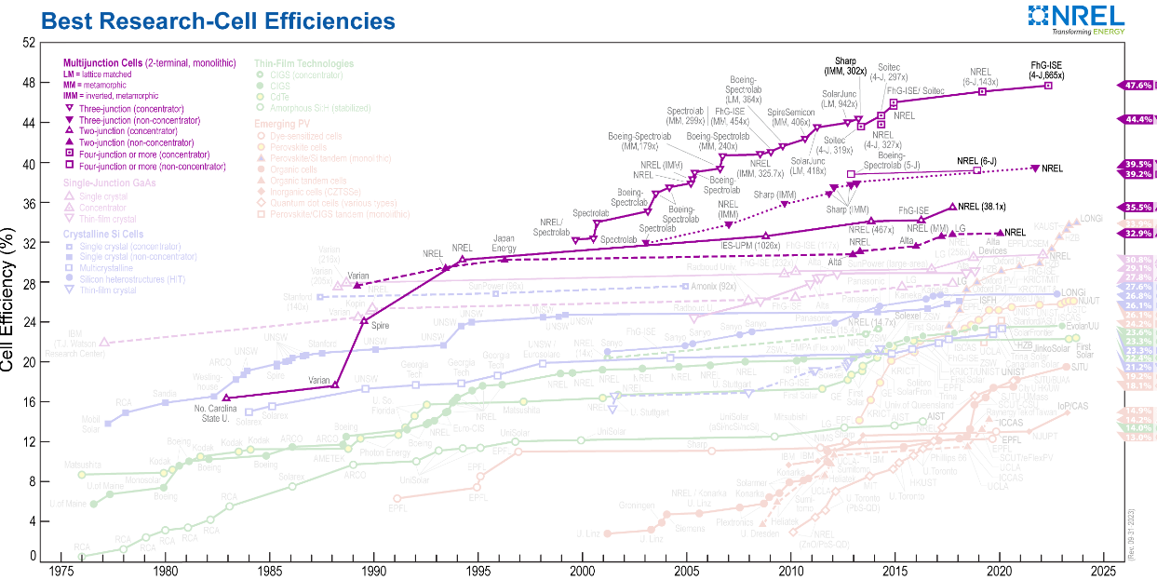
Рис. 1.18 Multijunction Solar Cells Efficiency – ККД 2-, 3- та 4- переходних СЕ
Тонкоплівкові технології кілька десятиріч вважали за перспективні для промислового застосування, проте їх доля в загальній потужності сонячних електростанцій не перевищує 2%. Основними тонкоплівковими матеріалами є аморфний кремній, телурид кадмія та сполука CIGS.
Досягнення в галузі тонкоплівкових СЕ наведені в діаграмі від NREL на Рис. 1.19.
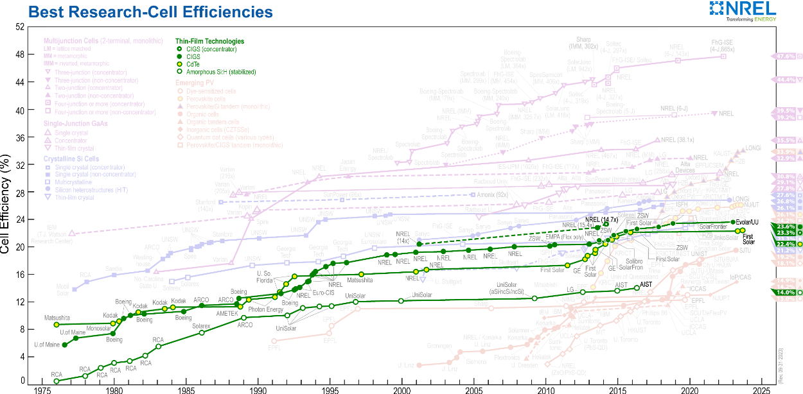
Рис. 1.19 ККД тонкоплівкових СЕ - Thin Films Solar Cells Efficiency
Перспективні технології наразі – це перовскіти і їх комбінації із кремнієм або арсенідом галія, на барвниках, органічних напівпровідниках, на квантових ямах (Рис. 1.20).
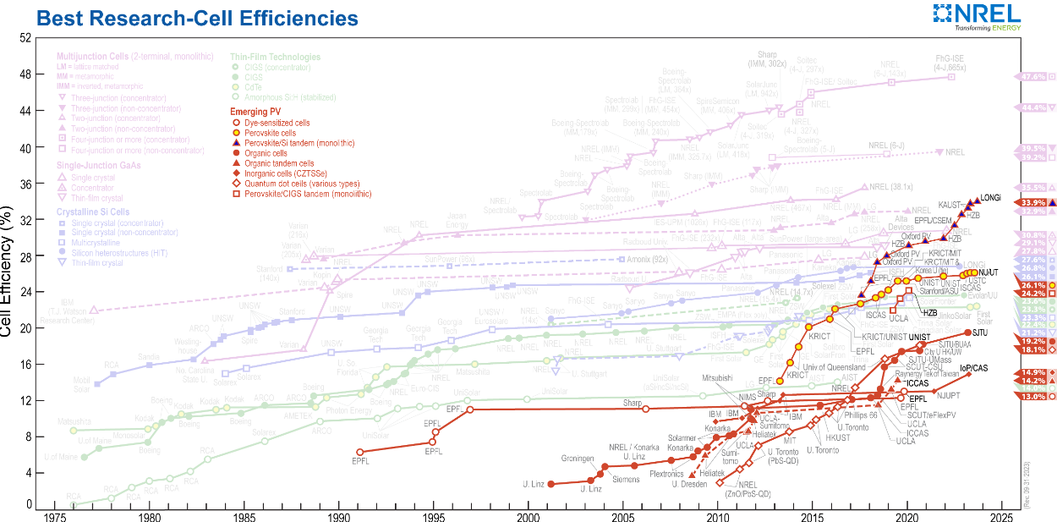
Рис. 1.20 Перспективні технології СЕ
В інтерактивному режимі показники усіх технологій СЕ можна отримати на ресурсі лабораторії NREL (21).
На Рис. 1.21 наведено стан розвитку технологій фотовольтаїки станом на 3 січня 2024 року.
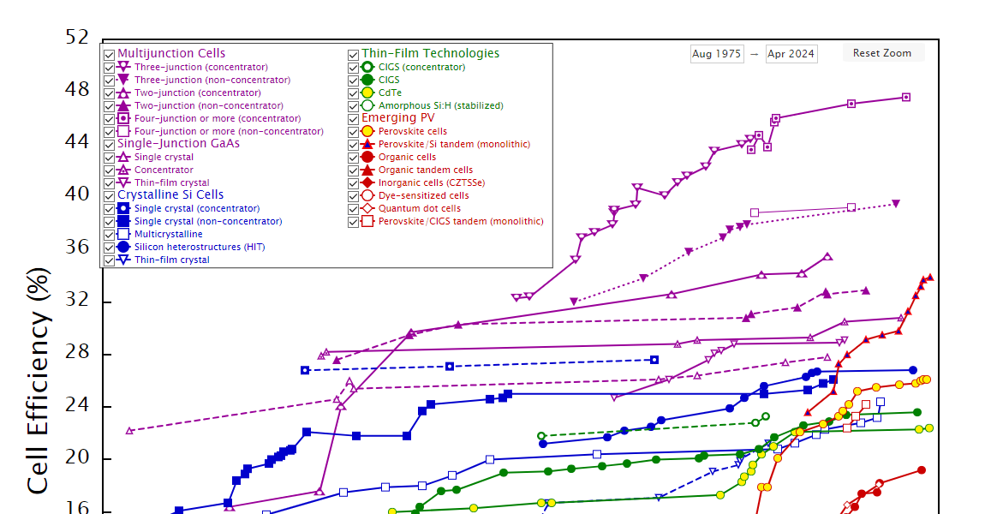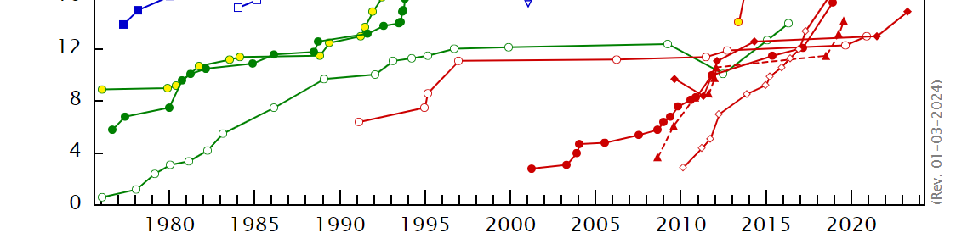
Рис. 1.21 Графік рекордних ККД для різних технологій СЕ від лабораторії NREL станом на 03 січня 2024 року
Станом на кінець 2023 року показники для ФЕСП наведені на Рис. 1.22.
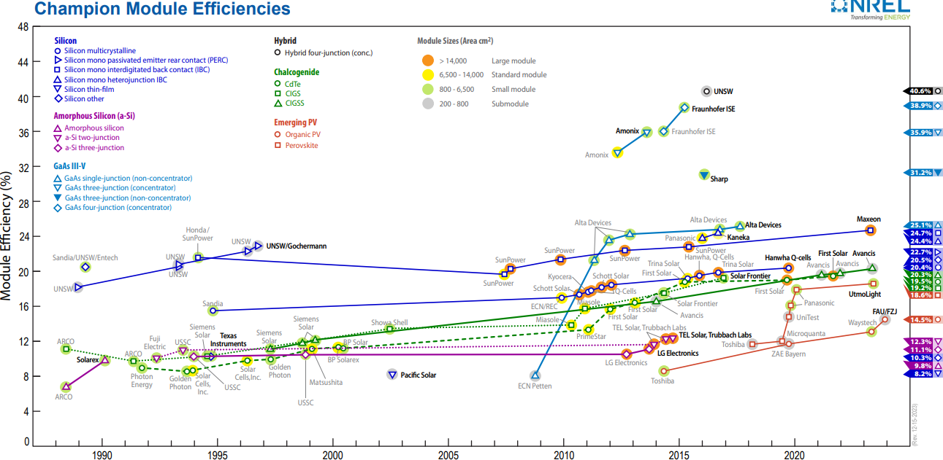
Рис. 1.22 ККД ФЕСП за останні 50 років
До списку компаній і установ (Рис.1.15 – 1.22), які мали розробки СЕ із рекордними показниками належать:
- AIST – національний інститут сучасної індустріальної науки і технології;
- Alta – компанія Alta Devices;
- Amonix – корпорація;
- ARCO – Atlantic Richfield Company;
- ASU – аризонський університет;
- AMETEK – компанія в галузі робототехніки;
- Boeing – літакобудівна корпорація Боінг;
- DGIST – Технологічний Інститут Тегу, Корея;
- ЕМРА – швейцарська лабораторія матеріалів і технологій;
- EPFL – політехнічна вища школи Лозанни;
- EuroCIS – німецька компанія;
- FhG-ISE – інстит фотовольтаїки імені Фраунгофера;
- FirstSolar – компанія;
- GE – компанія Дженерал Електрик;
- Georgia Tech – Технологічний інститут Джорджії;
- університет Гронінгену;
- Гельгольц-центр, Берлін;
- ІВМ – компанія, США;
- Heliatek – компанія, Німеччина;
- HKUST – технологічний університет Гонконгу;
- ICCAS – інститу хімії АН КНР;
- IES-UPM – Інститут сонячної енергетики політехнічного університету, Мадрид;
- ISCAS – інститут напівпровідників АН КНР;
- ISFH – інститут сонячної енргетики, Гамелін;
- Kaneka – компанія Канека;
- Kodak – компанія Кодак;
- Konarka – компанія, якає відділенням Массачусетського технологічного інституту;
- Kopin – компанія з Массачусетсу;
- KRICT – корейскький хіміко-технологічний інститут;
- LG – корпорація, Корея;
- Matsushita – корпорація, Японія;
- МІТ – Массачусетський технологічний інститут;
- Mitsubishi – корпорація, Японія;
- Monosolar – компанія;
- Mobil Solar – компанія;
- NIMS – національний інститут матеріалознавства, Пакістан;
- університет північної Кароліни;
- NREL – національна лабораторія відновлювальної енергетики , США;
- університет Оксфорду;
- Oxford PV – Oксфордське відділення фотовольтаїки;
- Panasonic – японська компанія;
- Phillips 66 – компанія, Нідерланди;
- Photon Energy – британська компанія;
- Plextronics – американська компанія, підрозділ університету Меллона і Карнегі;
- RadboudU – університет Неймегена, Нідерланди;
- Raynergy – компанія, Тайвань;
- RCA – компанія 1915-86 років, США;
- Sandia – національна лабораторія, Каліфорнія;
- Sanyo – японська компанія;
- SCUT – південнокитайський технологічний університет;
- SCUT-eFlexPV – відділення фотовольтаїки південнокитайського технологічного університету;
- Sharp – японська компанія4
- Siemens – німецька компанія;
- Sharp Solar – відділення японської корпорації;
- Soitec – сінгапурська компанія;
- Solarex – компанія, Люксембург;
- Solar Frontier – британська компанія;
- Solar Junction – австралійська компанія;
- Solarmer – американська компанія;
- Solexel – компанія з Каліфорнії;
- Solibro – німецька компанія;
- Spectrolab – підрозділ Боїнгу;
- Spire – компанія США;
- Spire Semiconductor LLC – підрозділ компанії Spire;
- Stanford – Стенфордський університет;
- Sumitomo – японська компанія;
- Sun Power – компанія, Китай;
- Tek of Taiwan – тайванська компанія;
- U.Dresden – Дрезденський університет;
- U.Linz – університет Лінцу, Австрія;
- U.Maine – Менський університет, США;
- U.Queensland – університет Квінсленду, Австралія;
- U.Sout Florida – університет Південної Флориди;
- U.Stuttgart – університет Штутгарту;
- U.Toronto – університет Торонто;
- UCLA – Каліфорнійський університет, Лос-Анджелес;
- UNIST – Ульсанський технологічний університет, Корея;
- UNSW – університет Південного Уельсу, Австралія;
- Varian Semiconductor – компанія із Массачусетса, США;
- Westinghouse – компанія, США;
- ZSW – компанія, Штутгарт.
Сучасний стан розвитку технологій СЕ і ФЕСП від лабораторних зразків до масового виробництва наведено в таблиці 1.1.
Таблиця 1.1 ККД СЕ і ФЕСП (модулів) на 2019 рік
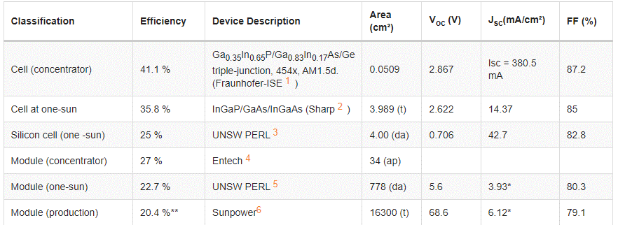
Із даних таблиці 1.1 можна зробити висновок, що наразі компанія Sunpower (КНР) масово виробляє монокристалічні кремнієві ФЕСП для сонячних електростанцій з такими параметрами:
- ККД 20,4 %4
- площа 16300 кв. см (розміри 1,63м х 1,0 м);
- напруга холостого ходу Uoc = 68,6 В ( номінальна напруга 48 В);
- струм КЗ Isc = 6,12 А;
- форм-фактор 0,791.
Виконаємо розрахунок номінальної потужності Р даної ФЕСП за формулою:
Р = UocIscFF; (1.1)
або Р = 330 Вт.
Номінальна потужність полікристалічних ФЕСП, які присутні на ринку України і мають такі самі розміри, складає 270 Вт із заявленим ККД 16,7 %. Зауважимо, що експлуатаційні параметри ФЕСП вимірюють в умовах енергетичної освітленості 1000 Вт/кв. м і спектрі відповідно до стандарту АМ1.5.
Широкий спектр компаній та університетів із списку рекордсменів свідчить про всесвітній характер розвитку фотовольтаїки за останні десятиріччя, за якою також має бути успіх у майбутньому. Сучасний стан розвитку технологій фотовольтаїки мають відображення у численних наукових публікаціях [22-33].
Останній рекорд для ККД СЕ на монокристалічному кремнії встановлено китайськими вченими із Сіаню (компанія LONGi Green Technology) 18 грудня 2023 року. Їх зразок досяг значення ККД 27,09%. До цієї дати лідерство утримувала німецька лабораторія з університету в місті Гамелін з результатом 26,81% з листопада 2022 року [34].
  - Сучасні методи та засоби вимірювання електричних параметрів і характеристик сонячних елементів та панелей
1.3.1 Методи безконтактних вимірювань
Засоби безконтактних вимірювань при дослідженні СЕ і ФЕСП в основному побудовані на оптичних та оптоелектричних методах. Прикладом таких засобів є тестове обладнання для вимірювання спектральної чутливості СЕ[35] від лабораторії NREL (Рис. 1. 23).
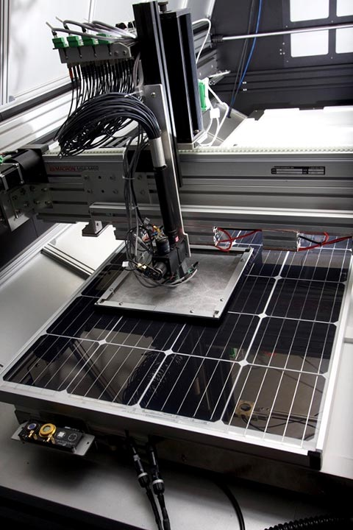
Рис. 1.23 Тестер NREL для вимірювання спектральної чутливості СЕ у складі панелі: стимулятор – масив світлодіодів із спектром 315-1195 нм
За відгуком дефектних зон СЕ корегують квантовий вихід (QE – Quantum Efficiency) і виконують спектральну корекцію ВАХ згідно із відповідним стандартом ІЕС [14]. Скорегована (нормалізована) спектральна чутливість для усіх 60 елементів ФЕСП наведена на Рис. 1.24.
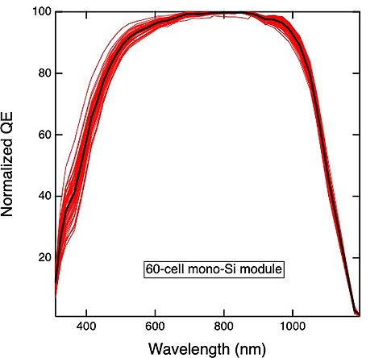
Рис. 1.24 Спектральна чутливість 60 елементів панелі
Спектроскопія належить до безконтактних методів вимірювання і перекриває велику частину спектру електромагнітних хвиль (Рис.1.25).
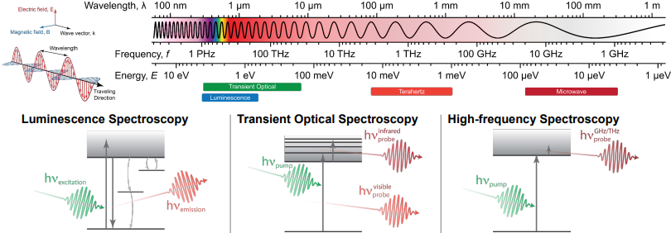
Рис.1.25 – Методи спектроскопії для дослідження СЕ в різних частинах спектру
Головною метою безконтактних вимірювань є виявлення дефектів СЕ, складання мап дефектних зон і контроль ФЕСП. В таблиці 2 наведено порівняльний аналіз методів оптоелектричного контролю дефектів СЕ [35].
Таблиця 1.2 Характеристики оптоелектричних методів дослідження СЕ
Метод | Призначення, вимірювальні параметри | Робочий діапазон | Темпера-тура | Неруй-нівний конт-роль? | Є зобра-ження (карта дефектів)?
Фотолюмінісцентна спектроскопія | Контроль матеріалів, ідентифікація дефектів | 0,4-2,7 мкм | 4-300 К | так | так
Вольт-фарадні характеристики | Вимірювання концентрації носіїв | до 100 МГц | 77-360 К | так | так
Спектроскопія тривалості життя неосновних носіїв | Вимірювання тривалості життя неосновних носіїв, визначення переважних механізмів рекомбінації | 0,4-1,4 мкм | 4-300 К | так | так
Сканування дефектних зон | Пошук дислокацій в струтурі пластин | 10³-10⁸ дефектів на кв. см | кімнатна | ні | так
Відбивна спектроскопія | Вимірювання фізичних параметрів СЕ, товщини плівки, металізації | Коефіцієнт відбиття >1% для 0,4-1,1 мкм | кімнатна | так | так
Чисельне моделювання | Моделювання параметрів СЕ на основі багатовимірних масивів даних | - | - | - | -

1.3.2 Засоби вимірювання електричних параметрів і характеристик сонячних елементів та панелей
Із величезної сукупності приладів і систем відокремимо імпульсні параметричні вимірювачі – характериографи, зокрема від підрозділу Keithley компанії Tektronix [36].
На Рис. 1.26 наведено систему Keithley 4200 SCS, яка призначена для вимірювання ВАХ, вольт-фарадних характеристик та імпедансу напівпровідникових приладів (НПП), зокрема СЕ.
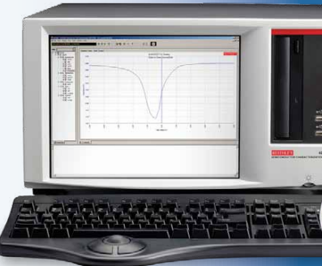
Рис. 1.26 Характериограф Keithley 4200 SCS
Лише системі Keithley 4200 SCS притаманні унікальні властивості, які дозволяють виконувати три типи вимірювань:
- прецизійне вимірювання ВАХ НПП в режимі постійної напруги;
- вимірювання імпедансу НПП при змінній напрузі;
- надшвидке вимірювання ВАХ НПП;
- вимірювання перехідної характеристики НПП.
Процес дослідження СЕ за допомогою системи Keithley 4200 SCS наведено в [37, 38]. Основний режим вимірювання ВАХ є режим з підкачуванням заряду, коли на вхід НПП подають серію імпульсів із зростаючою амплітудою (Рис. 1.27).
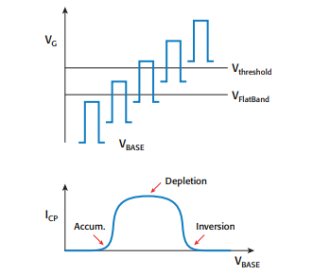
Рис. 1.27 Режим підкачування заряду
Еквівалентна схема СЕ побудована на ідеальному діоді, джерелі струму, послідовному і шунтовому резисторах (Рис. 1.28).
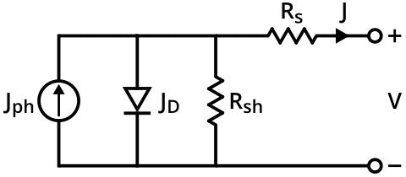
Рис. 1.28 Еквівалентна схема СЕ
На основі серії ВАХ при різній енергетичній освітленості визначають послідовний (Рис. 1.29) та шунтовий (Рис. 1.30) опір СЕ.
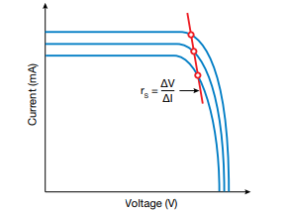
Рис. 1.29 Вимірювання послідовного опору СЕ
Шунтовий опір вимірюють на зворотній гідці ВАХ (Рис. 1.30).
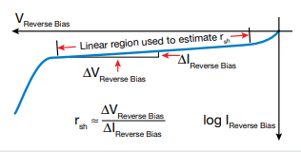
Рис. 1.30 Вимірювання шунтового опору СЕ
На основі ВАХ отримують такі параметри СЕ:
- максимальну потужність;
- напругу в точці максимальної потужності;
- струм в точці максимальної потужності;
- коефіцієнт форми ВАХ (коефіцієнт заповнення);
- струм КЗ;
- напругу холостого ходу (Рис. 1.31).
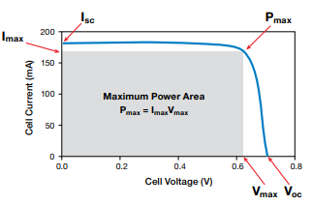
Рис. 1.31 Параметри СЕ, які визначають на основі ВАХ
Схему підключення СЕ при вимірюванні ВАХ наведено на Рис. 1.32.
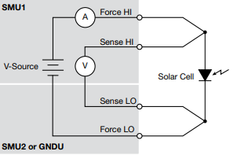
Рис. 1.32 Схема підключення СЕ до входів Keithley 4200 SCS при вимірюванні ВАХ
Вимірювання вольт-фарадних характеристик СЕ виконують в режимі лінійної розгортки (свопінгу) напруги (Рис. 1.33).
Вольт-фарадну характеристику кремнієвого СЕ наведено на Рис. 1.34.
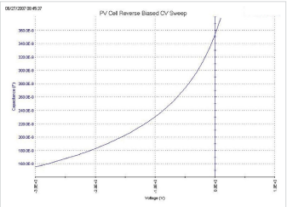
Рис. 1.34 Вольт-фарадна характеристика СЕ
Вимірювання імпедансу СЕ системою Keithley 4200 SCS/SMU викладено в документі [39]. Імпеданс вимірюють в режимі змінного сигналу на різних частотах. Реактивна складова імпедансу утворена ємністю пластини СЕ.
Застосування системи Keithley 4200 SMU для вимірювання шунтового опору СЕ наведено на Рис. 1.35.
Рис. 1.35 Стенд для вимірювання ВАХ та шунтового опору СЕ
Для вимірювання ВАХ ФЕСП потрібні потужні імітатори сонячного освітлення (Рис. 1.36) та система вимірювання Keithley 2651 B на керованому електронному ключі.
Рис. 1.36 Стенд для вимірювання ВАХ та шунтового опору ФЕСП на основі системи Keithley 2651B і потужного сонячного імітатора
Метрологічні параметри системем вимірювання ВАХ і шунтового опору СЕ та ФЕСП моделей від компанії Keithley від компанії Tektronix наведено в таблиці 1.3.
Таблиця 1.3 Метрололгічні параметри та характеристики систем Keithley 4200 SCS/SMU та Keithley 2651B
Параметри та характеристики | Keithley 4200 SCS/SMU | Keithley 2651B
Метод вимірювання | імпульсний | імпульсний
Об’єкти вимірювання | СЕ | СЕ, ФЕСП
Напруга, В | 0-10 | 0-200
Струм, А | 0-1 | 0-50
Похибка струму, nA | ±10 | ±100
Похибка напруги, мВ | ±1 | ±10
Роздільна здатність за напругою | 170 μВ | 1 мВ
Роздільна здатність за струмом, nA | 1 | 10
Розміри СЕ, ФЕСП, мм | 200 х 200 | -

Компанія Ossila спеціалізується на системах вимірювання ВАХ лабораторних зразків СЕ з розміром до 1-3 дюймів [41].
Метрологічні параметри і характеристики тестера від компанії Ossila зведені до таблиці 1. 4.

Таблиця 1.4 Метрологічні параметри тестової системи Ossila
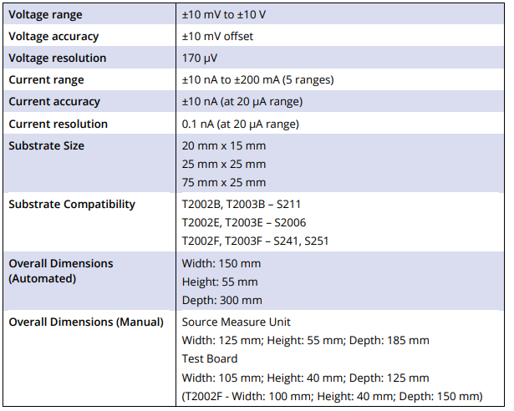
Зовнішній вигляд тестера Ossila наіведено на Рис. 1.37.
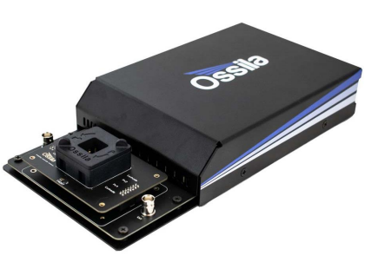
Рис. 1.37 Тестова система СЕ компанії Ossila
Метрологічні параметри і характеристики засобів вимірювання електричних параметрів СЕ і ФЕСП від фірм-виробників та розробленого засобу безконтактного вимірювання шунтового опору наведені в Додатку А.
Висновки до першого розділу
В першому розділі розлянуто сучасний розвиток метрології на основі аналізу змін у нормативній базі, визначені стандарти із метрології СЕ та ФЕСП, надано огляд технологій фотовольтаїки та засобів вимірювання параметрів і характеристик СЕ.

РОЗДІЛ 2 РОЗРОБКА ЗАСОБУ БЕЗКОНТАКТНОГО ВИМІРЮВАННЯ ШУНТОВОГО ОПОРУ СОНЯЧНИХ ЕЛЕМЕНТІВ У СКЛАДІ ПАНЕЛІ
  - Вдосконалення моделі сонячного елементу для режиму змінного сигналу
Математична модель СЕ розглянута в [41].
Відповідно до неї струм дифузії J_{dif} дорівнює щільності дрейфового струму, що складається з фотоструму J_{ph} і струму переходу J₀:
; (2.1)
Різниця J_{dif} - J₀ дорівнює струму діоду J_{d}. В ідеальному p-n-переході:
; (2.2)

; (2.3)
де U_{OC}— напруга холостого ходу; — тепловий потенціал.
Напруга U_{OC} дорівнює:
; (2.4)
Для ідеального діоду струм через зовнішній опір дорівнює:
; (2.5)
Еквівалентна схема ідеального СЕ – це генератор струму та діод (Рис. 2.1).

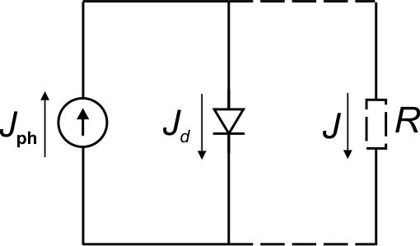
Рис. 2.1 – Еквівалентна схема ідеального СЕ: R — опір навантаження

Для неідеальної ВАХ до формули (2.5) вводять коефіцієнт А:
; (2.6)
Вдосконалена еквівалентна схема СЕ для роботи в режимі постійного струму враховує витрати енергії при реальному перетворенні фотоструму і пердачі його до навантаження. До схеми додають послідовний опір та шунтовий опір (Рис. 2.2).
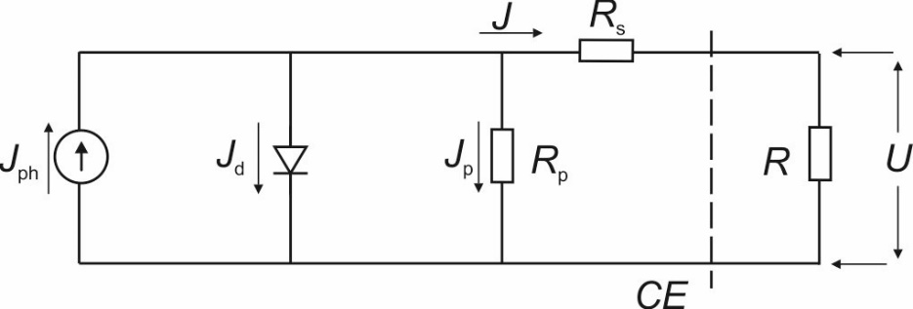
Рис. 2.2 – Вдосконалена еквівалентна схема СЕ: режим постійного струму

Перетворимо вираз (2.6).
Згідно з 1-м законом Кірхгофа:
; (2.7)
Використаємо закон Ома:
; (2.8)
За 2-м законом Кірхгофа:
; (2.9)
; (2.10)
; (2.11)
Напруга на діодному переході U_{P}, тоді:
; (2.12)
Для ВАХ СЕ маємо [40]:
; (2.13)
На Рис.2.3 наведено ВАХ СЕ [41].

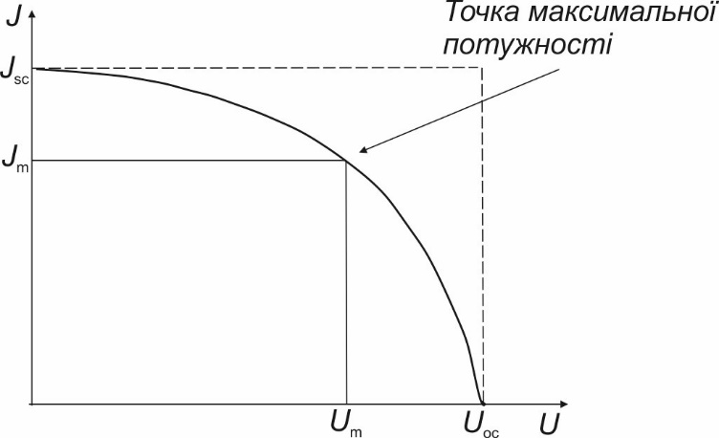
Рис. 2.3 – ВАХ СЕ: J_{m}, U_{m} – струму і напруга в точці максимальної потужності

Формула для розрахунку ККД:
; (2.14)
де P— потужність сонячного випромінювання на поверхні СЕ, ff (fill factor) – коефіцієнт заповнення.
; (2.15)
Вдосконалення моделі СЕ для режиму змінного сигналу виконаємо за такими умовами:
- змінний сигнал має малу амплітуду, якої не вистачає для відкриття діоду;
- додано паралельну до шунтового опора ємність;
- освтлення відсутнє або таке, що не впливає на величину ємності СЕ.
Тоді еквівалентна схема СЕ в режимі малого змінного вимірювального сигналу буде мати вигляд, який зображено на Рис. 2.4.
Рис. 2.4 Еквівалентна схема в режимі малого змінного вимірювального сигналу: Csc – ємність СЕ; Umeasur – напруга вимірювального сигналу від генератора
Закон Ома для схеми Рис. 2.4 має вигляд:
Umeasur = IZ; (2.16)
де І – струм; Z – імпеданс СЕ.
Для розрахунку імпедансу маємо формулу:
Z = Rs + $\sqrt{R_{sh}^{2}+(\frac{1}{2πfC_{sc}})^{2}}$; (2.17)
де f – частота сигналу.
З формули (2.17) можна розрахувати імпеданс, шунтовий опір, послідовний опір і ємність СЕ, якщо виміри виконувати на різних частотах f1, f2, f3.
Слід зауважити, що послідовний опір складає зазвичай приблизно 1% від шунтового опору. Таким чином, якщо знехтувати послідовним опором, то кількість частот, на яких нелобхідно виконати вимірювання, скоротиться до двох. Проте додається методична похибка вимірювання ємності шунтового опору СЕ величиною в 1%.
Для ФЕСП ємності і шунтові опори від кожного СЕ з’єднані послідовно. Тоді формула для шунтового опору ФЕСП Rshpanel має вигляд:
Rshpanel = NRsh; (2.18)
де N – кількість СЕ у ФЕСП. Типова кількість СЕ для 24-вольтової панелі дорівнює 60.
Ємність ФЕСП Сpanel стає в N раз меншою від ємності СЕ:
Сpanel = Csc/N; (2.19)
2.2 Обгрунтування безконтактного методу і засобу вимірювання шунтового опору сонячного елементу
Обгрунтування методу викладемо за публікацією [42]. Для періодичного контролю фотоелектричних сонячних панелей при їх експлуатації важливою задачею є отримання даних про внутрішній стан пластин сонячних елементів, який може свідчити про початок процесу деградації внаслідок появи і розвитку локальних прихованих дефектів. Об’єктивним критерієм стану сонячної панелі є результати вимірювання її електричних параметрів. Одним із таких важливих параметрів є шунтовий опір. При зменшенні величини шунтового опору в пластинах сонячних елементів починає додатково виділятись тепло Джоуля. Наслідком даного процесу може бути локальне перегрівання панелі, а також зменшення коефіцієнту корисної дії. Значне падіння коефіцієнту корисної дії сонячної панелі є ознакою її деградації. Деградовані панелі виводять із експлуатації [42].
Прогноз початку і подальшого розвитку процесу деградації можливий на основі даних про величину шунтового опору окремих сонячних елементів у складі панелі. В роботі [42] запропоновано безконтактний метод вимірювання шунтового опору сонячних елементів, які вже змонтовані у панель і не мають гальванічних контактів для контролю. В якості безконтактних датчиків використано плоскі антени прямокутної форми із склотекстоліту, який вкрито одностороннім шаром міді. Датчики розташовують безпосередньо над сонячними елементами. Сигнал від генератора послідовно проходить через лінійку шунтових опорів усіх сонячних елементів, а його амплітуда поступово спадає. Антенні датчики дозволяють без спотворень зняти сигнал і відобразити його на екрані цифрового осцилографу. За наявності рівномірного спаду сигналу від однієї антени до наступної маємо однакову величину шунтового опору та ідентичність сонячних елементів.
На думку авторів [42], даним методом необхідно перевіряти сонячні панелі, які планують встановлювати у важкодоступних або складних для монтажу і демонтажу місцях: на фасадах висотних будівель, на дахах, навісах тощо. Це зменшить ризики додаткових витрат на заміну тих панелей, які піддаються деградації під час експлуатації.
Обґрунтування безконтактного методу вимірювання шунтового опору і його експериментальна перевірка в лабораторних умовах на прикладі сонячної панелі із полікристалічного кремнію номінальною потужністю 270 Вт є предметом роботи [42].
Вимірювальний стенд для безконтактного вимірювання шунтового опору окремих фотоелектричних сонячних елементів у складі сонячної батареї включає масив із плоских прямокутних антен, максимальна кількість яких дорівнює кількості сонячних елементів у панелі, генератора імпульсних сигналів і цифрового двох-канального осцилографа. Стенд забезпечує безконтактне вимірювання шунтового опору кожного із сонячних елементів на основі порівняння за допомогою осцилографу амплітуди сигналу від антени, яка розташована над будь-яким із сонячних елементів, із амплітудою сигналу від імпульсного генератора. При використанні цифрового осцилографу осцилограми сигналів зберігаються у пам’яті типу флеш і можуть бути надалі оброблені як табличні масиви формату EXEL. Обґрунтування безконтактного методу вимірювання шунтового опору побудовано на розгляді еквівалентної електричної схеми сонячної панелі в режимі малого змінного сигналу [42].
Антенний датчик можна представити у вигляді конденсатора Са, верхня обкладинка якого – це пластина сонячного елементу, а нижня обкладинка – сама антена прямокутної форми, яка виготовлена із металізованого склотекстоліту. Нижню обкладинку конденсатора Са приєднано до високоомного навантаження R1, сигнал з якого відображають на екрані цифрового осцилографу [42].
Еквівалентна електрична схема сонячної панелі разом із стендом для безконтактного вимірювання шунтового опору [42] наведена на Рис. 2.5.

Рис. 2.5 Еквівалентна електрична схема [42]сонячної панелі потужністю 270 Вт із 60 елементів у складі вимірювального стенду в режимі малого змінного сигналу: Rshk – шунтовий опір k-го сонячного елементу; Са – антенний датчик; R1 – резистор 1 МОм

Засіб безконтактного вимірювання шунтового опору окремих фотоелектричних сонячних елементів у складі сонячної панелі [42] включає масив із плоских антен, які розташовані безпосередньо над поверхнею панелі і максимальна кількість яких дорівнює кількості сонячних елементів, перемикача контактів, генератора імпульсних сигналів і цифрового осцилографа, відрізняється тим, що після подачі сигналів від генератора до сонячної панелі шунтовий опір кожного із сонячних елементів вимірюють осцилографом на основі порівняння амплітуд отриманих від антен сигналів із амплітудою сигналу генератора і наступним розрахунком опору за результатом множення відносного значення зміни амплітуди на шунтовий опір всієї панелі [42].
Для визначення шунтового опору Rshpanel сонячної панелі варто застосувати динамічний метод вимірювання, в якому шунтовий опір панелі і додатковий резистор R0 утворюють дільник [42]. При подачі на цей дільник імпульсної напруги відомої амплітуди і вимірюванні за допомогою осцилографу падіння напруги на додатковому резисторі R0, розраховують шунтовий опір панелі як величину опору R0 помножену на відношення падіння імпульсної напруги на сонячній панелі і додатковому резисторі [42]:
$Rshpanel=R0\frac{ΔU_{Rsh}}{ΔU_{R0}}$ (2.20)
Шунтовий опір сонячної панелі дорівнює сумі шунтових опорів сонячних елементів:
$Rshpanel=\sum_{i=1}^{N}{Rshi}$, (2.21)
де N – кількість сонячних елементів у панелі; Rshi – шунтовий опір і-го елемента [42].
Для панелі на основі 60 сонячних елементів із полікристалічного кремнію номінальною потужністю 270 Вт, яку дослідили автори, величина шунтового опору, що була отримана за результатами динамічних вимірювань та розрахунку за формулою (2) дорівнює 210 ±15 Ом або в середньому по 3,5 ±0,25 Ом на кожен із сонячних елементів [42].
Осцилограми сигналів на сонячній панелі (фактично – на її шунтовому опорі) і додатковому опорі дільника R0, на основі яких виміряли шунтовий опір даної панелі [42], наведені на Рис.2.6.

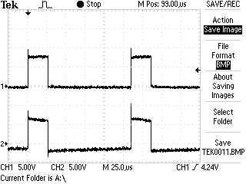

Рис. 2.6 Осцилограми сигналів [42] процесу вимірювання шунтового опору сонячної панелі: канал 1 – сумарний сигнал на обох плечах дільника (ФЕСП і додаткового резистора); канал 2 – сигнал на додатковому резисторі 1500 Ом[42]

2.3 Розробка схеми електричної структурної засобу безконтактного вимірювання шунтового опору сонячного елементу у складі панелі
Схема електрична структурна засобу безконтактного вимірювання шунтового опору СЕ повинна мати такі компоненти:
- датчик у формі регулярного масиву послідовно з'єданих планарних антен на дієлектричній основі;
- генератор вимірювального сигналу прямокутної або синусоїдальної форми;
- вимірювальний резистор;
- цифровий осцилограф з чотирма або двома каналами;
- загальної шини;
- контактних пристроїв.
Усі антенні датчики мають з'єднання із загальною шиною через резистори по 1 Мом кожний, з яких щупами осцилографа знімають вимірюваний сигнал.
Для порівняльного аналізу сигналів осцилографа використовують персональний комп'ютер.
Осцилограф має працювати в наступних режимах:
- відтворення і запису сигналів у формі осцилограм в форматі зображень: ВМР;
- запису і зберіганні у флеш-пам'яті осцилограм сигналів у формі таблиць EXEL;
- мультиметра.
Для усунення методичної похибки вимірювань, причиною якої є амплітудна нестабільність генератора сигналів, усі вимірювання виконують у порівняльному режимі для двох сигналів: опорного сигналу з виходу генератора та вимірювального сигналу від антенного датчика.
Частотний діапазон вимірювальних сигналів від генератора: від 300 Гц до 4,5 кГц.
Амплітудний діапазон діючої напруги для вимірювального сигналу від генератора: від 0,8 Вдо 2 В.
Планарні антени виготовлені із фольгованого склотекстоліту товщиною 1,5 мм і мають форму прямокутника з розмірами: 150 х 100 мм (Рис. 2.7).
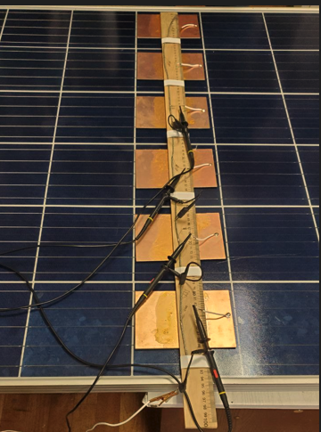
Рис. 2.7 Антенний датчик із шести елементів, які закріплені на дерев'яній лінійці довжиною 1000 мм
Для кожної із ФЕСП, шунтовий опір елементів яких вимірюють за допомогою антенного датчика, розміри антени мають відповідати розмірам СЕ. Так для панелі із полікристалічного кремнія з розмірами елементів 150х150 мм обрано датчик із планарними антенами 150х100 мм.
Процес вимірювання можливий при затіненні поверхні ФЕСП світловим екраном або при малій освітленості від денного світла.
Можливі два варіанти поверхні вимірювань:
- лицьова поверхня;
- тильна поверхня.
Лицьова поверхня відокремлена від антени окрім текстоліту шаром скла товщиною 2,5 мм. На тильній поверхні є захисна плівка товщиною до 100 мікрон. Обидва варіанти вибору вимірювальної поверхні ФЕСП надають однакові результати для величини шунтового опору.
Режим вимірювання на одній частоті сигналу генератора передбачає нехтування величиною реактивного опору, який надає ємність СЕ. При двохчастотному методі вимірювання окрім шунтового опору визначають також і ємність. При трьохчастотному методі визначають три електричні параметри СЕ:
- шунтовий опір;
- ємність;
- послідовний опір.
Оцінимо методичну похибку одночастотного методу вимірювання.
Відомо, що величина ємності СЕ знаходиться в діапазоні від 50 нФ до 300 нФ. На частоті сигналу 300 Гц реактивний опір СЕ знаходиться в межах від 1,77 кОм до 10,6 кОм. Типовим значенням шунтового опору є 3 Ом. Максимальна відносна похибка при нехтувані ємнісної складової імпедансу складає 0,2 %. При збільшенні частоти до 3 кГц ця похибка збільшується до 2 %.
Цифровий осцилограф у складі засобу вимірювання зображено на Рис. 2.8.
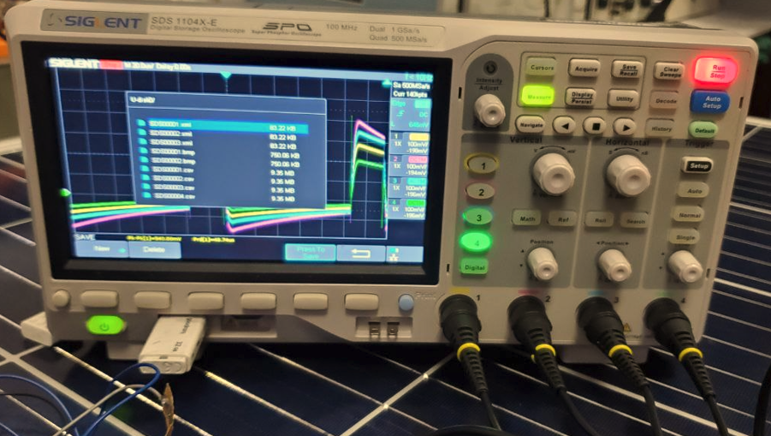
Рис. 2.8 Осцилограф типу Siglent SDS 1104X-E відображає сигнали від чотирьох антенних датчиків
Похибка нехтування послідовним опором знаходиться в межах 1%.
Повна максимальна методична похибка обмежена верхнім значенням 2%.
Схема електрична структурна засобу безконтактного вимірювання шунтового опору СЕ у складі ФЕСП наведена у Додатку Б.
Висновки до другого розділу
У другому розділі вдосконалено математичну модель СЕ на основі розгляду ємнісної складової його повного опору.
В розділі обгрунтовано метод і засіб безконтактного вимірювання шунтового опору СЕ.
В розділі розроблена схема електрична структурна засобу безконтактного вимірювання шунтового опору СЕ у складі панелі.

РОЗДІЛ 3 ЕКСПЕРИМЕНТАЛЬНЕ ДОСЛІДЖЕННЯ ЗАСОБУ БЕЗКОНТАКТНОГО ВИМІРЮВАННЯ ШУНТОВОГО ОПОРУ
СОНЯЧНИХ ЕЛЕМЕНТІВ У СКЛАДІ ПАНЕЛІ
3.1 Пошук дефектних сонячних елементів за аномальною величиною їх шунтового опору
Перші випробування засобу довели його дієвість при визначенні дефектних місць на поверхні СЕ у складі ФЕСП за аномально низьким значенням шунтового опору (Рис. 3.1).

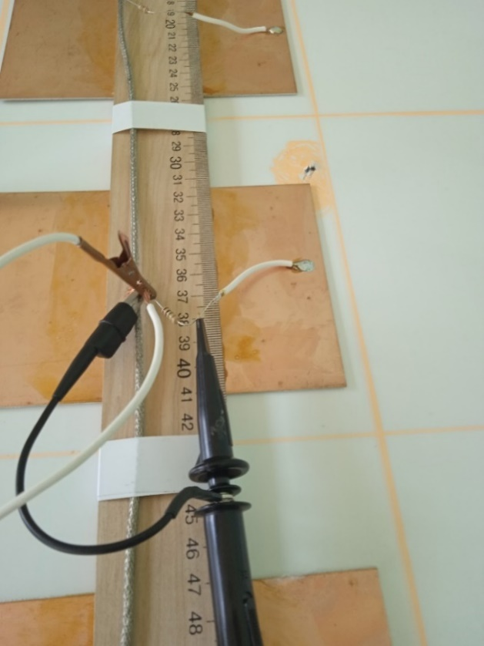

Рис. 3.1 Вимірювання сигналу від антенного датчика над 47-м сонячним елементом на тильній стороні панелі [42]: зафарбовано місце розташування механічного ушкодження пластини; використано двох-канальний осцилограф Tektronix 1002 TDS

При послідовному вимірюванні імпульсного сигналу антенного датчика (сенсора) на кожним із 60 елементів сонячної панелі його амплітуда має рівномірно зменшуватись. Порушення рівномірності свідчать про відхилення шунтового опору від середнього значення. В зоні ушкодження (47-й елемент) вдалося зафіксувати значно меншу величину відносної зміни амплітуди сигналу у порівнянні із сусідніми елементами. Таким чином локалізація елементу із малим шунтовим опором співпадає із місцем механічного ушкодження панелі [42]. Осцилограми вимірювальних сигналів наведені на Рис. 3.2.

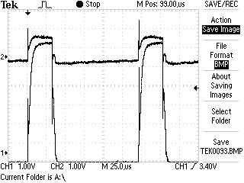
Рис. 3.2 Сигнали від генератора (канал 1) та від антенного датчика, розташованого над дефектним СЕ
Експерименти довели, що амплітуда імпульсного сигналу наразі не є високо стабільною. Тому запропоновано вимірювати шунтовий опір окремих сонячних елементів через відношення амплітуд сигналів генератора і сенсора. Результати розрахунку відносної величини спаду сигналу сенсора над сонячними елементами [42] на основі отриманих осцилограм наведено в таблиці 3.1.

Таблиця 3.1 Розрахунок відношення амплітуд сигналів
генератора і сенсора [42]
№  елемента | Амплітуда сигналу генератора Ug, В | Амплітуда сигналу сенсора Us, В | Коефіцієнт відношення амплітуд сигналів сенсора і генератора k, % | Зміна коефіцієнта відношення амплітуд Δk,%
44 | 5,76±0,02 | 1,36±0,02 | 23,6
45 | 5,8±0,02 | 1,24±0,02 | 21,4 | - 2,2
46 | 5,64±0,02 | 1,08±0,02 | 19,1 | - 2,3
47 | 5,64±0,02 | 1,04±0,02 | 18,4 | - 0,7
48 | 5,76±0,02 | 0,96±0,02 | 16,3 | - 2,1

Відповідно до результатів розрахунків (Таблиця 3.1) шунтовий опір 47-го сонячного елементу виявився приблизно втричі меншим від середнього значення і склав 1,1±0,1 Ом. Додаткове виділення тепла Джоуля на цьому елементі можна оцінити у 0,2 Вт, що не впливає на робочі характеристики сонячної панелі. Проте слід вважати важливим періодичний контроль елементів панелі під час її експлуатації з метою попередження прискореного розвитку процесу її деградації внаслідок наявності дефекту [42].
Дослідження безконтактного методу вимірювання шунтового опору сонячних елементів виявили такі його особливості [42]:
- метод є дієвим навіть в умовах денного освітлення;
- полярність вимірювальних імпульсів може бути довільною, а сигнал можна подавати як на шину «плюс», так і на шину «мінус» сонячної панелі;
- оптимальним є діапазон частоти вимірювальних імпульсів від 0,4 кГц до 8 кГц;
- при збільшенні частоти вимірювальний сигнал починає спотворюватись внаслідок впливу електричної ємності сонячної панелі;
- основний внесок у похибку методу надає похибка аналого-цифрового перетворювача осцилографу;
- опір навантаження антенного датчика залежить від його площі і частоти сигналу, його величина знаходиться в межах (0,3-10) МОм;
- необхідно вдосконалювати метод у напряму автоматичного почергового перемикання антенних датчиків і запису даних у пам’ять осцилографа [42].
Таким чином, обґрунтовано безконтактний метод вимірювання шунтового опору сонячних елементів у складі панелі. Експериментально доведено, що даний метод надає можливість здійснювати неруйнівний контроль сонячних панелей під час їх експлуатації, що є важливим для ранньої діагностики процесів деградації і попередженню раптових відключень, аварій і руйнацій сонячних модулів у складі сонячних електростанцій та автономних джерел живлення. Запропоновано засіб безконтактного вимірювання, апробацію якого здійснено в лабораторних умовах [42].
Наступним етапом дослідження безконтактного методу вимірювання шунтового опору є вирішення таких задач:
- розробка і аналіз моделі вимірювального тракту;
- аналіз джерел і оцінка величини похибок;
- розробка нечітких моделей оцінювання результатів вимірювання шунтового опору;
- автоматизація процесу вимірювання [42].
3.2 Моделювання засобу безконтактного вимірювання шунтового опору сонячної панелі
Для моделювання засобу безконтактного вимірювання шунтового опору була розроблена модель для цілої панелі і реалізована в симуляторі Multisim11.
Вихідні дані для моделі:
- шунтовий опір ФЕСП 330 Ом;
- ємність ФЕСП 220 нФ;
- частота сигналу генератора 3145 Гц;
- амплітуда сигналу генератора 0,87 В;
- опір резистора нижнього плеча дільника 976 Ом;
- три мультиметри для вимірювання напруги на виході генератора і на опорах дільника;
- двоканальний осцилограф.
Схема експериментальної моделі наведена на Рис. 3.3.

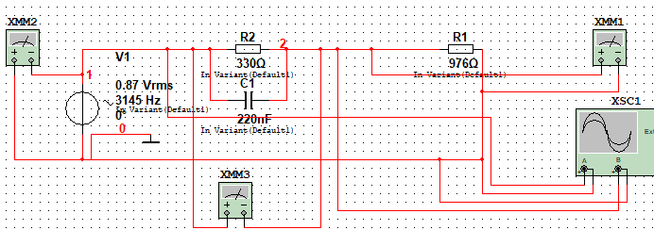
Рис. 3.3 Модель вимірювання шунтового опору і ємності ФЕСП в симуляторі Multisim11
Модель в дії після запуску наведено на Рис.3.4.
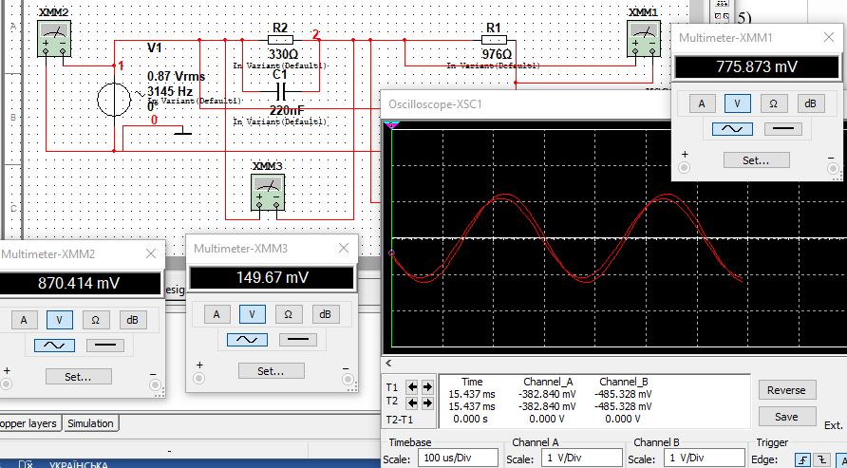
Рис. 3.4 Запуск моделі вимірювання шунтового опору і ємності ФЕСП
На першому етапі моделювання було еквівалентне умовах світлоізоляції. При освітленості в схемі починає діяти джерело фотоструму (Рис. 3.5).
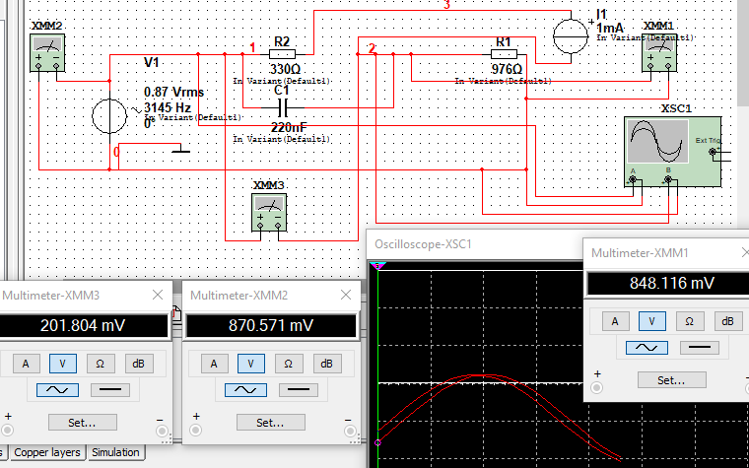
Рис. 3.5 Моделювання вимірювання шунтового опору і ємності ФЕСП в умовах освітленості і появі фотоструму 1 мА
Моделювання в Multisim11 довело відповідність отриманих осцилограм, а також амплітуди і фази вимірювальних сигналів до таких, які були отримані в реальних дослідах із ФЕСП на 60 кремнієвих елементах (Рис. 3.6).
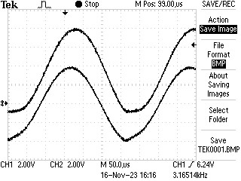
Рис. 3.6 Осцилограми сигналів при вимірюванні шунтового опору ФЕСП
3.3 Результати вимірювання шунтового опору сонячних елементів у складі панелі потужністю 270 Вт
Схема комутації СЕ ФЕСП потужністю 270 Вт наведена на Рис. 3.7.
Рис. 3.7 Схема комутації елементів ФЕСП із їх номерами
Відповідно до схеми комутації (Рис. 3.7) була виміряна амплітуда сигналів над сукупністю елементів в більшій частині поверхні ФЕСП. Вимірювання проводили однією антеною.
Розглянемо дві групи елементів: з №3 по №5 та з №55 по №58. Перша з них знаходиться на початку електричного кола – поблизу виходу генератора, друга група – навпаки, поблизу нульової шини. Наведено сигнали тільки для одного із СЕ в кожній із груп, оскільки сигнали в групах зовнішньо дуже мало відрізняються один від одного.
На Рис. 3.8 наведено сигнал від СЕ з першої групи.
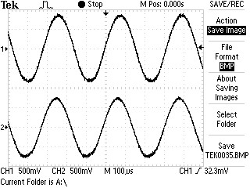
Рис. 3.8 Сигнали від генератора (канал 1) та від антенного датчика, розташованого над СЕ № 3 (канал 2)
Для сигналів від СЕ першої групи маємо таке відношення амплітуди до амплітуди сигналу генератора:
- СЕ №3: 88,64%;
- СЕ №4: 87,36%;
- СЕ №5: 85,06%.
Рівномірне спадання амплітуди сигналу від антенного датчика свідчить про відсутність СЕ із аномальним відхиленням значення шунтового опору від середнього значення для усіх елементів ФЕСП.
Для сигналів від СЕ другої групи отримали аналогічний результат (Рис. 3.9).
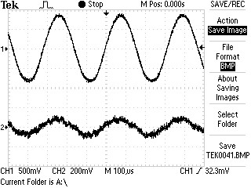
Рис. 3.9 Сигнали від генератора (канал 1) та від антенного датчика, розташованого над СЕ № 55 (канал 2)
Для сигналів від СЕ другої групи маємо наступне співвідношення амплітуди до амплітуди сигналу від генератора:
- СЕ №55: 13,64%;
- СЕ №56: 12,31%;
- СЕ №57: 9,21%;
- СЕ №58: 6,29%.
Рівномірне спадання амплітуди сигналу від антенного датчика була порушена для елементу №55, що свідчить про відхилення шунтового опору СЕ №55 від середнього значення приблизно вдвічі – з 2,6 Ом до 1,3 Ом.
3.4 Оцінка метрологічних параметрів і характеристик безконтактного засобу вимірювання шунтового опору сонячних елементів у складі панелі
Наразі не існує прототипу до представленого засобу вимірювання. Внаслідок цього визначення його метрологічних параметрів і характеристик потребує додаткових досліджень із залученням еталонних або зразкових засобів вимірювання. Тому наведені нижче значення параметрів мають оціночний характер. Найближчими аналогами є системи імпульсного вимірювання ВАХ, які були розглянуті в першому розділі дисертації.
Невизначеність антенного датчика є найвищою із усіх компонентів засобу вимірювання. Для одночастотного методу вимірювання шунтового опору її можна оцінити у 5%.
Невизначеність цифрового перетворювача та реєстратора сигналу, яким є осцилограф типу Tektronix TDS1002 дорівнює 1,5% згідно даних щодо його характеристик.
Виконаємо розрахунок інструментальної невизначеності засобу вимірювання, яка складається із невизначеності антенного датчика δ1, яку ми оцінили в 5% і невизначеності осцилографа δ2, яка дорівнює 1,5%.
Інструментальна невизначеність стендового засобу дорівнює:
δі = √( δ1 ²+ δ1 ²)/2; (3.1)
або: δі = √( 5% ²+ 1,5% ²)/2 = 5,2%.
Порівняльний аналіз розробленого засобу вимірювання із його аналогами наведено у додатку А.
Висновки до третього розділу
В результаті проведених досліджень була експериментально підтверджена дієвість методу і засобу безконтактного вимірювання шунтового опору на отриманих даних дослідів із сонячною панеллю потужністю 270 Вт. Також були виконано моделювання панелі і діючого засобу вимірювання в середовищі Multisim11, результати якого збігаються із результатами натурних вимірювань. Проведено оцінювання інструментальної невизначеності розробленого засобу вимірювання.

ВИСНОВКИ
В результаті проведених досліджень були вирішені такі задачі:
- виконано огляд сучасної нормативної бази метрології сонячних елементів і панелей;
- розглянуто експлуатаційні параметри і характеристики засобів вимірювання електричних параметрів сонячних елементів та панелей;
- вдосконалено модель сонячного елементу і панелі врахуванням ємнісної складової імпедансу;
- розроблено засіб безконтактного вимірювання шунтового опору сонячних елементів у складі панелі та оцінено його метрологічні параметри;
- експериментально випробувано розроблений засіб вимірювання;
- розроблено стартап проект засобу безконтактного вимірювання шунтового опору сонячних елементів у складі панелі.

СПИСОК ВИКОРИСТАНИХ ДЖЕРЕЛ
- JCGM 200:2012, International Vocabulary of Metrology – Basic and general concepts and associated terms (VIM), 3-rd edn, Joint Committee for Guides in Metrology. – 2012. – 91 p.
- JCGM-WG2-CD-02, International Vocabulary of Metrology (VIM), 4-rd edn, Joint Committee for Guides in Metrology. – 2021. – 105 p.
- Pavese F. Toward the next Edition of the International Vocabulary of Metrology /F. Pavese //Український метрологічний журнал, №4. – 2022. – С. 43-48.
- Термінологія аналітичного вимірювання. Вступ до VIM3: за ред.В. Барвік та Е. Прічард. – К. :ТОВ «Юрка Любченка», 2015. – 82 с.
- Васілевський, О. М. Основи теорії невизначеності вимірювань : підручник / О. М. Васілевський, В. Ю. Кучерук, Є. Т. Володарський. – Вінниця : ВНТУ, 2015. – 230 с.
- Володарський Є.Т. Понятійно-термінологічні аспекти сучасної метрології /Є.Т. Володарський, Л.О. Кошева //Український метрологічний журнал, 2012, №1. – 2012. – С. 3-10.
- ДСТУ OIML D 8:2008 Метрологія. Еталони. Вибір, визнання, застосування, зберігання та документація [Чинний від 2008-01-01].
- ДСТУ OIML D 23:2008 Метрологія. Принципи метрологічного контролю обладнання для повірки [Чинний від 2008-01-01].
- IEC 60904-1:2020. Photovoltaic devices - Part 1: Measurement of current-voltage characteristics.
- IEC 60904-2:2023. Рhotovoltaic devices – Part 2: Requirements for photovoltaic reference devices.
- IEC 60904-3:2019. Рhotovoltaic devices – Part 3: Measurement principles for terrestrial photovoltaic (PV) solar devices with reference spectral irradiance data.
- IEC 60904-4:2019. Рhotovoltaic devices – Part 4: Photovoltaic reference devices - Procedures for establishing calibration traceability.
- IEC 60904-5:2011 (AMD1 Add.:2022). Photovoltaic devices – Part 5: Determination of the equivalent cell temperature (ECT) of photovoltaic (PV) devices by the open-circuit voltage method.
- IEC 60904-7:2019. Рhotovoltaic devices – Part 7: Computation of the spectral mismatch correction for measurements of photovoltaic devices.
- IEC 60904-8:2014. Рhotovoltaic devices – Part 8: Measurement of spectral responsivity of a photovoltaic (PV) device.
- IEC 60904-8-1:2017. Рhotovoltaic devices – Part 8-1: Measurement of spectral responsivity of multi-junction photovoltaic (PV) devices.
- IEC 60904-9:2020. Рhotovoltaic devices – Part 9: Classification of solar simulator characteristics.
- IEC 60904-10:2020. Рhotovoltaic devices – Part 10: Methods of linear dependence and linearity measurements.
- IEC 60904-13:2018. Рhotovoltaic devices – Part 13: Electroluminescence of photovoltaic modules
- IEC 60904-14:2020. Рhotovoltaic devices – Part 14: Guidelines for production line measurements of single-junction PV module maximum power output and reporting at standard test conditions.
- https://www.nrel.gov/pv/cell-efficiency.html
- A review of solar photovoltaic technologies. Bhubaneswari Parida, Renewable and Sustainable Energy Reviews, Vol 15, p1625-1636 (2011)
- A review of thin film solar cell technologies and challenges. Taesoo D. Lee, Renewable and Sustainable Energy Reviews, Vol 70, p1286-1297 (2017)
- Dye-Sensitized Solar Cells. Anders Hagfeldt, Chemical Reviews, Vol 110, p. 6595-6663 (2010)
- Organic Photovoltaics. Bernard Kippelen, Energy and Environmental Science, Vol 2, p251-261 (2009)
- Organic Photovoltaics. Yu-Wei Su, Materials Today, Vol 15, p554-562 (2012)
- Perovskites: The Emergence of a New Era for Low-Cost, High-Efficiency Solar Cells. Henry J. Snaith, The Journal of Physical Chemistry Letters, Vol 4, p3623-3630 (2013)
- Solar cell efficiency tables (version 50). Martin A. Green, Progress in Photovoltaics, Vol 25, p668-676 (2017)
- Bardizza, G., Müllejans, H., Pavanello, D., & Dunlop, E. D. (2021). Metastability in performance measurements of perovskite PV devices: A systematic approach *. Journal of Physics: Energy, 3(2), 021001. https://doi.org/10.1088/2515-7655/abd67
- Glowienka, D., & Galagan, Y. (2021). Light intensity analysis of photovoltaic parameters for perovskite solar cells. Advanced Materials, 34(2), 2105920. DOI: 10.1002/adma.202105920
- Hua, C. C., Fang, Y. H., & Wong, C. J. (2018). Improved solar system with maximum power point tracking. IET Renewable Power Generation, 12(7), 806–814. https://doi.org/10.1049/iet-rpg.2017.061
- Ryu, S., Ha, N. Y., Ahn, Y. H., Park, J.-Y., & Lee, S. (2021). Light intensity dependence of organic solar cell operation and dominance switching between Shockley–Read–Hall and bimolecular recombination losses. Scientific Reports, 11(1). DOI: 10.1038/s41598-021-96222-
- Sarritzu, V., Sestu, N., Marongiu, D., Chang, X., Masi, S., Rizzo, A., Colella, S., Quochi, F., Saba, M., Mura, A., & Bongiovanni, G. (2017). Optical determination of shockley-read-hall and interface recombination currents in hybrid perovskites. Scientific Reports, 7(1). DOI: 10.1038/srep44629
- https://www.longi.com/en/news/heterojunction-back-contact-battery/
- https://www.nrel.gov/pv/insights/posts/new-capability-for-nondestructive-and-fast-module-spectral-response-measurements.html
- https://www.tek.com/en/products/keithley/4200a-scs-parameter-analyzer
- Electrical Characterization of Photovoltaic Materials and Solar Cells with the 4200A-SCS Parameter Analyzer. App.Note. - Tectronix Co. – 2020. – 20 p.
- https://download.tek.com/document/1KW-60642-0_SolarCellChar_4200A-SCS_AN.pdf
- https://download.tek.com/document/1KW-61528-1_Making_Optimal_Capacitance_and_AC_Impedance_Measurements_4200A-SCS_040220.pdf
- https://www.ossila.com/products/solar-cell-iv-test-system
- Luque A. Handbook of Photovoltaic Science and Engineering /A. Luque, S. Hegedus. – New York. : Wiley. – 2003. – 1180 p.
- Божко К.М. Безконтактний метод вимірювання шунтового опору окремих сонячних елементів у складі панелі /К.М. Божко, К.Я. Мушкет //Технічна інженерія, №2(94). – 2023. – С. 174-181. DOI: https://doi.org/10.26642/ten-2023-2(92)-174-181

ABSTRACT
Relevance of the research topic.
The non-contact method of measuring the shunt resistance of solar cells makes it possible to detect, based on the measurement results, defective elements in which the structure is broken due to mechanical damage or degradation, a result of which their shunt resistance decreases by two times or more. With this method, it is possible to examine solar cells that are already mounted on the panel and do not have galvanic contacts for measurement procedures. The method can be used for additional control of panels before their installation in hard-to-reach places where their dismantling and replacement are inconvenient.
The developed measurement tool allows to experimentally test the method and extend the process of its research and implementation into the practice of operating solar energy facilities.
Connection of work with scientific programs, plans, themes.
The dissertation was prepared in accordance with the research plan of the Department of Information and Measurement Technologies of the National Technical University of Ukraine “Kyiv Polytechnic Institute named after Igor Sikorsky”.
Currently, the department is conducting research on the initiative topic " A method of non-destructive testing of solar cells based on an antenna sensor", state registration number: 0123U105095, registration date: 11-12-2023.
The purpose and objectives of the study.
The purpose of the study is to develop a means of non-contact measurement of the shunt resistance of solar cells in the panel.
The set goal is achieved by solving the following scientific problems:
1) review the regulatory framework for metrology of solar cells and panels;
2) perform a comparative analysis with analogues;
3) improve the model of the solar cell by taking into account the capacitance component of its impedance;
4) develop a structural diagram of the measuring device and make an operational model in the form of a laboratory stand;
5) experimentally investigate the parameters and characteristics of the measuring device.
Object of study.
The object of research is the process of measuring electrical parameters and characteristics of solar cells.
The research method is modeling and oscillographic measurements.
Subject of study.
The subject of research is non-contact means of measuring electrical parameters of solar cells.
Research methods.
The research method is modeling and oscillographic measurements.
Scientific novelty.
The scientific novelty consists in obtaining an improved model of the solar cell based on taking into account the capacitive component of its impedance.
Practical value.
The practical value of research lies in the possibility of detecting solar panels with hidden defects before their installation, as well as during operation.
Approbation of results.
Approbation of the research results took place at the 22-th International Scientific and Technical Conference "DEVICE BUILDING: Status and Prospects", May 16-17, 2019, Kyiv.
Publications.
- Melkumov A.M. Comparative analysis of LED and halogen-tungsten solar lighting simulators / A.M. Melkumov, S.V. Rudenko, K.Ya Mushket, K.M. Bozhko //XXII International scientific and technical conference "DEVICE BUILDING: status and prospects", May 16-17, 2023 - Kyiv - 2023. - P. 175-177.
- Rudenko S.V. Non-contact measurement of shunt resistance of a separate solar cell in a panel /S.V. Rudenko, Zavhorodniy R.O., Melkumov A.M., K.Ya Mushket // Collection of proceedings of the XVIII All-Ukrainian scientific and practical conference of students, postgraduates and young scientists "Efficiency and automation of engineering solutions in instrument building".- December 21, 2023, Kyiv. – 4s.
Structure and scope of the dissertation.
The dissertation contains an introduction, 4 main sections, conclusions, a list of used sources, and two graphical appendices. The volume of the dissertation is 96 pages, 27 tables, 54 ​​figures, 2 appendices.

ДОДАТОК А ТАБЛИЦЯ: МЕТРОЛОГІЧНІ ПАРАМЕТРИ ТА ХАРАКТЕРИСТИКИ ЗАСОБУ ВИМІРЮВАННЯ ШУНТОВОГО ОПОРУ СОНЯЧНИХ ЕЛЕМЕНТІВ У СКЛАДІ ПАНЕЛІ ТА ЦОГО АНАЛОГІВ
Параметри та характеристики | Тестер Ossila | Keithley 4200 SCS/SMU | Keithley 2651B | Власний засіб
Метод вимірювання | DC | DC, імпульсний | DC, імпульсний | AC
Місце застосування | лабораторія | лабораторія | лабораторія | в місці експлуатації
Автоматизація вимірювань | є | є | є | можлива
Необхідність імітатора Сонця | так | так | так | ні
Необхідність гальванічних контактів із СЕ | так | так | так | ні
Об’єкти вимірювання | Лаб. зразки СЕ | СЕ | СЕ, ФЕСП | ФЕСП
Напруга, В | 0-10 | 0-10 | 0-200 | 0-2
Струм, А | 0-0,1 | 0-1 | 0-50 | -
Похибка струму, nA | ±10 | ±10 | ±100 | -
Похибка напруги, мВ | ±10 | ±1 | ±10 | ±20
Роздільна здатність за напругою | 170 μВ | 170 μВ | 1 мВ | 40
Роздільна здатність за струмом, nA | 0,1 | 1 | 10 | -
Розміри СЕ, ФЕСП, мм | 75 х 25 | 200 х 200 | без обмежень | без обмежень

ДОДАТОК Б СХЕМА ЕЛЕКТРИЧНА СТРУКТУРНА ЗАСОБУ ВИМІРЮВАННЯ ШУНТОВОГО ОПОРУ СОНЯЧНИХ ЕЛЕМЕНТІВ У СКЛАДІ ПАНЕЛІ

